**(oetac**

Turner PRO



EN - User manual

DE - Gebrauchsanweisung

NO - Brukermanual

SV - Bruksanvisning

FI - Käyttöohje

IT - Manual utente

FR - Manual d`utilisation

ES - Manual de usuarioo

NL - Handleiding

DK - Brugsvejledning

BM61099 Rev G 2021-12-29

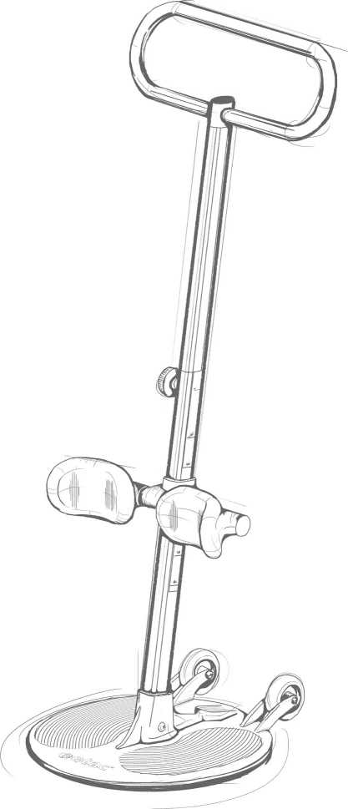

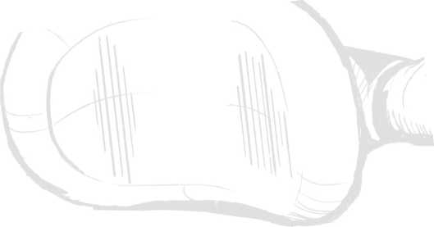

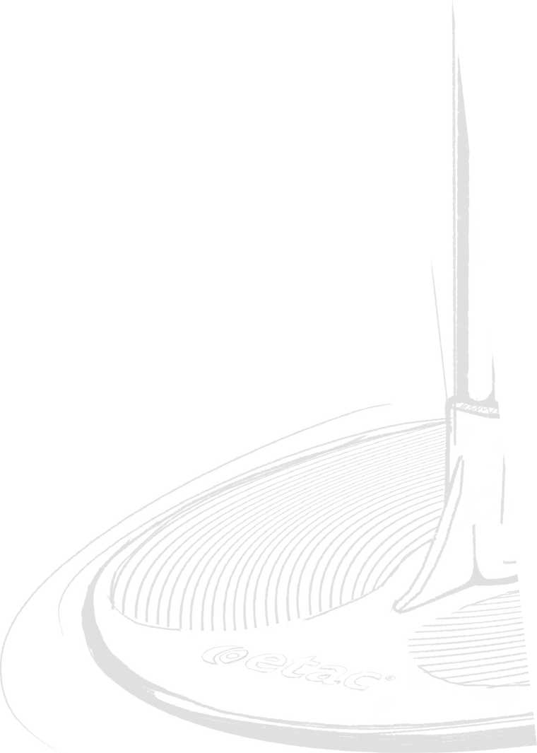

Contents

User manual - English - 4

Bruksanvisning - Svenska - 8

Brukermanual - Norsk - 12

Brugsvejledning - Dansk - 16

Käyttöohje - Suomi - 20

Gebrauchsanweisung - Deutsch - 24

Handleiding - Nederlands - 28

Manual d`utilisation - Francais - 32

Manual utente - Italiano - 36

Manual de usuarioo - Español - 40

General

Labels and symbols

|  |  |  |
| --- | --- | --- |
|  | | CE declaration  The product, and its related accessories, de­scribed in this instruction for use (IFU), is in compliance with the regulation (EU) 2017/745 of |
|  | **MD** | 5. April 2017 – as a medical device, risk class I. The product is manufactured and tested accord- |
|  | **C€** | ing to EN 12182:2012 and selected parts of EN/ ISO 10535:2006. |
|  | Any serious incident that occurs in relation to the device should be reported to the manufacturer and the competent authority of the Member State in which the user and/or patient is estab­lished. |

Product label:

The label contains art. number and serial number (bar codes). The EAN code contains;

(01) (EAN no.): xxxxxxxxxxxxxx

(11) (Batch): YYMMDD

(21) (Serial number): xxxxx

**YYYY-MM-DD**

Symbols:

Symbols used on the product, explained in more detail:

Manufacturer

Date of manufacture

SN

Catalogue number

Serial number

Conditions for Use:

Transferring a person may pose an element of risk. Only trained personnel should use the equipment covered by this user manual. Warranty notice

Two-year warranty against defects in workmanship and materials of our products.

Please refer to [www.etac.com](http://www.etac.com) for terms and conditions.

Visit [www.etac.com](http://www.etac.com) to download the latest version of our doccu- mentation.

Important

Short user guide:

MD Medical Device

CE marked

Refer to user manual

max

70

10min

Max temperature when washing

**max * max**

**200 I 441  
kg I lbs**

Max user weight (SWL)

This User Manual contains important safety instructions and information regarding the use of the Turner PRO and accessories. In this manual the user is the person being transferred.

The assistant is the person operating the Turner PRO.

pH when washing

QR code

This symbol indicates important information related to safety. Follow these instructions carefully.

Turner PRO - intended use

Read User Manual before use!

It is important to fully understand the con­tent of the user manual before attempting to use the equipment.

Turner Pro is a sit-to-stand transfer aid that makes it easier for a carer to help a user to stand and transfer him/her to another sitting position. Users must be able to grip and pull up their own body weight, but still require support/help to stand up and be turned. The purpose is to transfer a person from/to bed, chair, wheelchair or toilet. The Turner PRO is lightweight and easy to move around. The Turner PRO should only be used indoor on flat surfaces.

Modifications and use of components made by other manufacturers: We recommend only using Etac components and spare parts. Declaration of conformity is not valid and Etac is not responsible for warranty if any modifications are made to the product. Etac shall not be liable for faults or accidents that can occur when using components made by other manufacturers.

Turner PRO

Risk assessment

Assess the risk and take notes.

You as the assistant are responsible for the safety of the user!

Only technical personnel are allowed to perform repairs.

1.

2.

3.

4.

5.

6.

7.

8.

9.

10.

11.

12.

Outer pole

Lock pin

Height label

Main plate

Assistant footrest

Transport wheels

Inner pole with handle

Turning knob

Short user guide Leg support Product label

Bolts

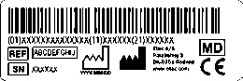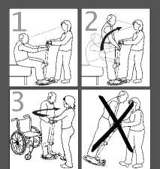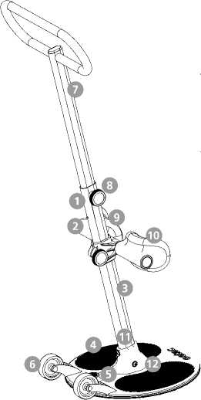

Technical data

Mounting leg support

Safe Working Load (SWL):

200 kg (441 lbs)

Weight of unit:

8kg

Dimensions:

Height(A): 0,8-1,2 m

Height (B): 0,3-0,55 m

Depht (C): 0,46 m

With (D): 0,45 m

Footplate (Ø): 0,40 m

Material:

Powder coated aluminum, Plastic, Steel.

Expected Lifetime:

The Turner PRO has an expected lifetime of 5 years or 15000 turning cycles

The knee cushions are adjusted individually. The leg support has step-less adjustment from 0,3 to 0,55 meters. Follow these two steps when mounting the leg support:

Lay the pole down on an even surface. Insert leg support with kneepads pointing upwards. Make sure both knobs are on the same side.

Tighten knob by turning knob clockwise.

Supplied parts

Outer pole Inner pole with handle

Main plate

B min

Mounting pole to main plate

Place the base plate on an Insert all three screws into holes in the base even surface. Insert pole plate. Use allen key to screw in bolts. Tighten with knee pads facing bolts firmly.

away from the wheels.

Make sure that all three bolts are properly fastened. Loose bolts can make the pole wobbly and the Turner PRO unsafe to use.

Allen key

Turning knob

Screws

1x

User manual

Leg support

Mounting handle

The handle has step-less adjustment from 0,8 to 1,2 meters. Follow these three steps when mounting the handle:

Place the handle with the lock-pin pointing towards the wheels.

Press in the lock pin There will be a clicking sound and slide the pole when it is correctly mounted. into the mounted Turn and tighten the knob. pole.

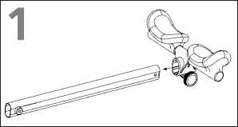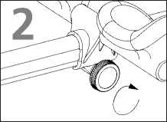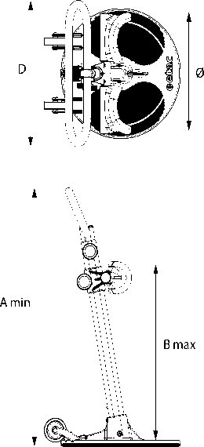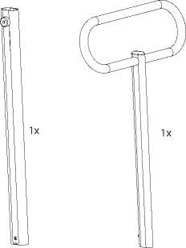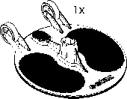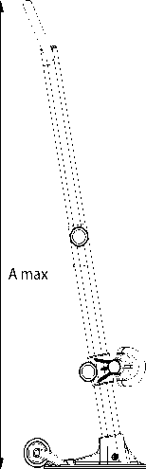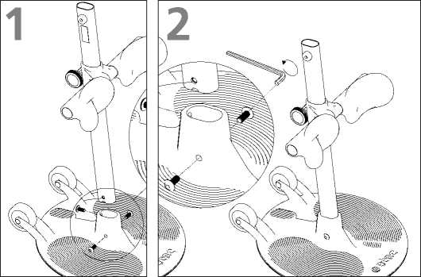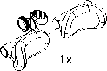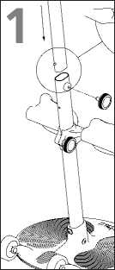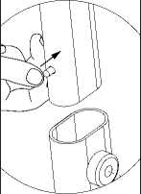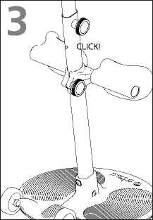

Checklist after assembly

Adjusting leg support height

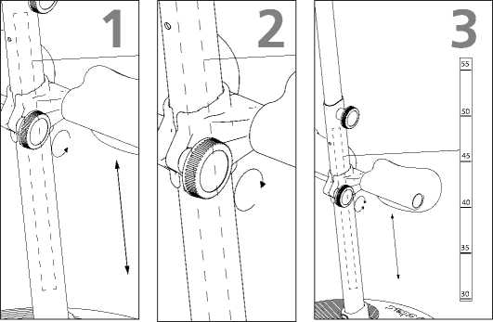

Don`t start using Turner PRO before completing the checklist after assembly.

Use this checklist to verify that the Turner PRO is properly installed and can operate correctly and safely before use. See assembly information on the previous page for details.

* Make sure that the leg support is mounted correctly.
* Make sure that all three bolts between outer pole and

main plate are mounted correctly and properly tightened.

* Make sure that the handle (inner pole) is mounted correctly.
* Make sure Turner rotates freely.

Adjusting handle height

height. to lock the position.

Turn knob anti clockwise and adjust knee support height.

When correct knee support height is obtained, turn knob clockwise to lock the position.

The knee support height can be read from the scale on the pole. The number above the leg support bracket referes to the correct height.

Be aware of handle when adjusting height. Handle can slide down and hit operators head or upper body.

Don`t use handle in a position above the lock pin position. This makes the pole wobbly and the Turner unsafe to use.

Make sure knobs are securely tightened. Lose knobs can cause handle or knee support to slide down and make the Turner unsafe to use.

Positioning Turner PRO

Position the new seat (chair, wheelchair, toilet or bed) in an 90 degree angle with the existing seat.

Slide the Turner PRO in under the users feet.

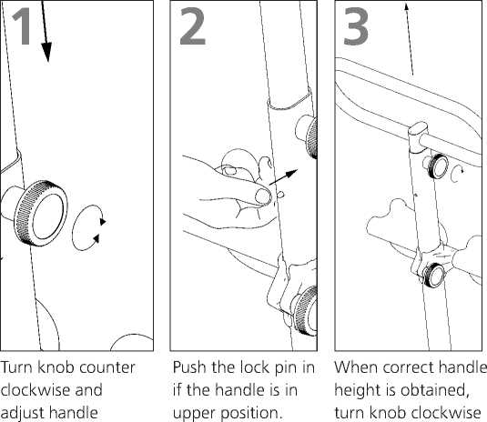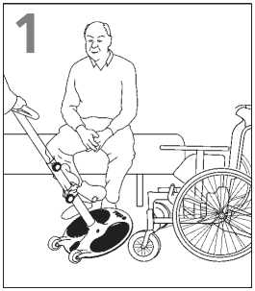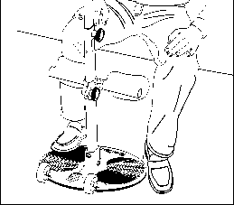

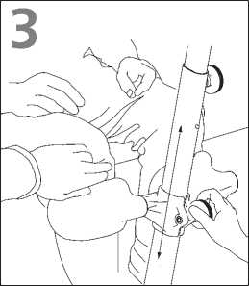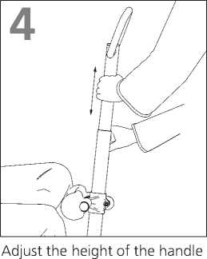

to a position that is comfortable for both user and assistant.

Adjust the height of the leg support so it is positioned two fingers beneth the users knee cap.

Transport and storage ■ User / Assistant

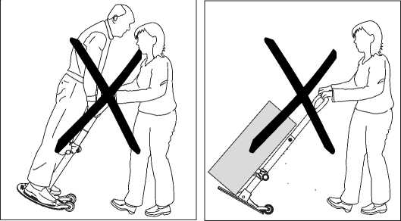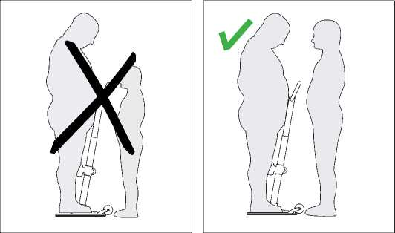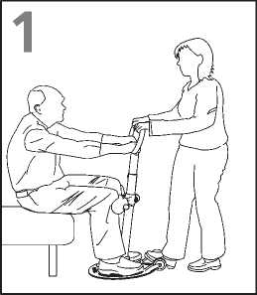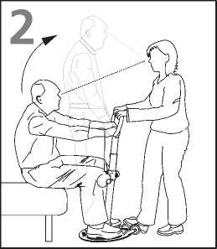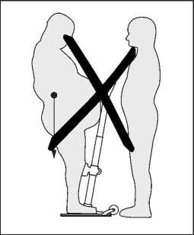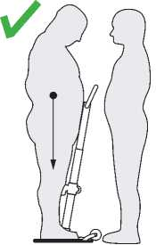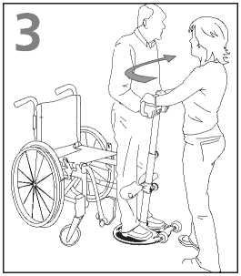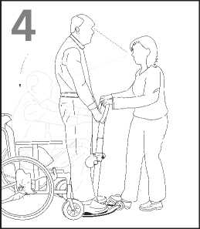

Turner PRO can be stored and transported under temperatures between -25 - 70 °C and relative humidity between 15 - 93 %

Don`t use the Turner Pro for transportation of people or goods.

Transfering user

The assistant has to be able to handle the weight of the user.

Make sure the users weight is within the baseplate.

Grip the handle with both hands and place one foot on the foot rest. The user grips the handle, if possible with both hands.

Encourage the user to stand up, at the same time, coun­ter-balancing the users weight using a foot and hands (use your bodyweight by leaning backwards).

Cleaning and disinfection

Twist the Turner PRO so that the user is transferred to the front of the new seat.

Clean on a regular basis. Clean surfaces with a damp cloth using an appropriate pH-neutral detergent. Do not use solvents or strong liquids, this may damage surfaces on the Turner. For disinfection when needed; use isopropyl alcohol or similar. Avoid abrasive cleaning products. Remove hair and pile from the wheels and verify that the wheels rotates freely.

Make sure not to damage or remove labels when cleaning.

Reconditioning

Follow cleaning and assembly procedure. Separate reconditioning document is available at Etac.com.

Step on footrest, brace your weight and ask the user to sit down. Maintain eye contact with the user during the entire transfer prococess.

Recycling

Turner PRO can be disposed of as metal waste. Recycling instruc­tions is available at Etac.com

Spare parts

A list of spare parts is available at Etac.com.

|  |  |
| --- | --- |
| Allmänt | |
| |md| **C€** | CE-märkning  Produkten och de tillbehör som beskrivs i denna bruksanvisning överensstämmer med förordning (EU) 2017/745 av den 5 april 2017 som medicinteknisk produkt, riskklass I.  Produkten tillverkas och testas i enlighet med EN 12182:2012 och utvalda delar av EN/ ISO 10535:2006.  Alla allvarliga incidenter som inträffar och som är relaterade till produkten ska rappor- teras till tillverkaren och den behöriga myn- digheten i det medlemsland där användaren och/eller patienten bor. |

Etikett:

Produktetiketten innehåller artikelnummer och serienum- mer. Streckkoden innehåller;

Etiketter och symboler

(01) EANnr: XXXXXXXXXXX

(11) Batch ÅÅMMDD

(21) (serienummer): xxxxx

Symboler:

Symboler som används på produkten, laras mer i detalj: ml Tillverkare

Tillverkningsdatum

**YYYY-MM-DD**

REF Katalognummer

SN Serienummer

Villkor för användning:

Förflyttning av en person kommer alltid att utgöra en viss risk och endast utbildad personal får använda den produkt som omfattas av den här bruksanvisningen .

Garantimeddelande

Två års garanti mot defekter i utförande och material i våra pro- dukter.

Se [www.etac.com](http://www.etac.com) för villkor.På [www.etac.com](http://www.etac.com) kan du ladda ned dokumentation så att du med säkerhet har den senaste versionen.

Viktigt

Denna bruksanvisning innehåller viktiga säkerhetsinstruktioner och information om användning av Turner PRO.

I den här bruksanvisningen är brukaren den person som förflyttas. Assistenten är den person som hanterar Turner PRO.

Medicinteknisk produkt

Kortinstruktion:

CE-märkt

Se bruksanvisningen

Max värme vid tvätt

Max brukarvikt (SWL)

ph vid tvätt

QR-kod

Turner PRO - avsedd användning

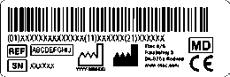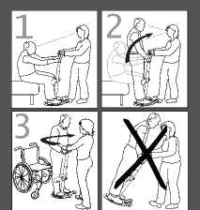



Denna symbol indikerar viktig information om säkerhet. Följ dessa instruktioner noggrant.

Läs bruksanvisningen innan användning!

Det är viktigt att till fullo förstå innehållet i bruksanvisningen innan du försöker använda Turner PRO är ett uppresnings- och överflyttningshjälpmedel som förenklar uppresning och förflyttning från en sits till en annan. Används av brukare som har gripfunktion och klarar av att bära sin egen kroppsvikt, men behöver stöd/hjälp vid uppresning och förflyttning. Avsedd användning är förflyttning av en brukare från/till säng, stol, rullstol eller toalett. Turner PRO är tillverkad av lättviktsmaterial och kan lätt flyttas till nya platser. Turner PRO bör endast användas inomhus på plana ytor.

Turner PRO

utrustningen.

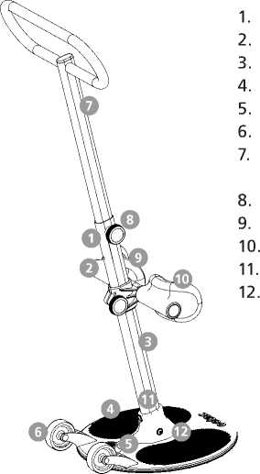

Nedre stång

Låspinne

Höjd etikett Bottenplatta Assistentens fotpedal Transporthjul Övre stång med handtag

Låsvred

Kortinstruktion

Benstöd

Produktetikett

Skruvar

Ändringar och användning av komponenter tillverkade av andra tillverkare:

Vi rekommenderar att endast använda ETACS komponenter och reservdelar. Försäkran om överensstämmelse är inte giltig och Etac är inte ansvarig för garantin om några ändringar görs på produkten. Etac kan inte hållas ansvarig för fel eller olyckor som kan inträffa vid användning av komponenter tillverkade av andra tillverkare.

Riskbedömning

Gör en riskbedömning och dokumentera!

Assistenten är ansvarig för brukarens säkerhet.



Endast teknisk personal får utföra reparationer.

Teknisk data

Montering av benstöd

Max brukarvikt (SWL)**:**

200 kg (441 lbs)

Vikten av enhet:

8kg

Mått:

Höjd (A): 0,8-1,2 m

Höjd (B): 0,3-0,55 m

Djup (C): 0,46 m

Bredd: 0,45 m

Fotplatta (o): 0 40 m

Material:

Pulverlackad aluminium, plast, Stål.

Förväntad livslängd:

Turner PRO har en förväntad livslängd på fem år eller 15000 varvcykler

Underbensstöden är individuellt justerbara. Stolpen är steglöst justerbar från 0,3 till 0,55 meter. Följ dessa tre steg vid montering av benstöd:

Lägg den nedre stolpen på en plan yta. Placera benstödet så det pekar uppåt. Kontrollera så att båda vreden är på samma sida.

Drag åt genom att vrida vredet medurs.

Montering av stolpen på bottenplattan

A min

B max

B min

Medföljande delar

Insexnyckel

Låsvred

Skruvar

3x

1x

Bruksanvisning

Placera bottenplattan på ett plant underlag. Infoga stolpe med benstöden vänd bort från hjulen.

Sätt alla tre skruvar i hålen i bottenplattan.

Använd insexnyckeln och drag åt skruvarna.

Kontrollera att alla tre skruvar är ordentligt åtdragna. Lösa skruvar göra stolpen instabil och Turner PRO osäker att använda.

Montering av handtaget

Handtaget är steglöst justerbar från 0,8 till 1,2 meter. Följ dessa tre steg vid montering av handtaget:

Bottenplattan

Benstöd

Placera handtaget med låspinnen så den pekar mot hjulen.

Tryck in låspinnen och tryck ned den övre stolpen i den nedre stolpen.

Det är korrekt monterat när ett klickande ljud hörs. Lås handtaget genom att dra åt vredet.

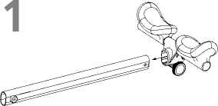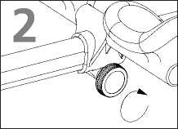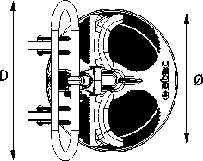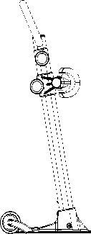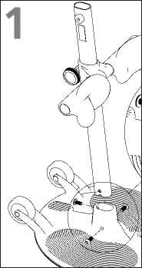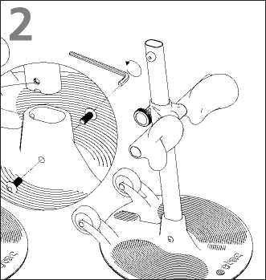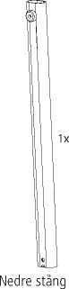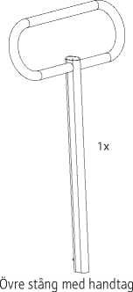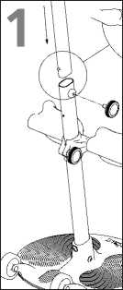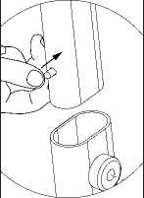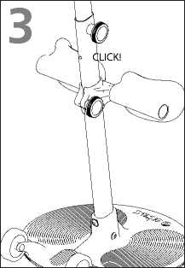

Checklista efter montering

Justering av benstödens höjd

Börja inte använda Turner PRO innan du slutfört kontroll enligt checklista efter montering.

Före användning, använda denna checklista för att kontrollera att Turner PRO är rätt monterad och kommer att fungera korrekt och säkert, före användning. Se monteringsanvisning på föregående sida för mer information.

* Kontrollera att benstoden ar korrekt monterad (1)
* Kontrollera att alla tre bultar mellan yttre stolpen och

huvudplattan är monterad på rätt sätt och är ordentligt åtdragna. (2)

* Se till att handtaget (inre stangen) ar korrekt monterad. (3)
* Se till Turner roterar fritt.

Justera handtagshöjd

knästödets höjd.

medurs för att låsa positionen.

stolpen. Numret ovanför benstödsfästet visar den aktuella höjden.

moturs och justera handtagshöjd.

om handtaget är i sitt övre läge.

höjd erhålls vrider ratten medurs för att

låsa positionen.

Var uppmärksam vid justering av handtagets höjd, det kan glida ner och skada assistenten eller brukaren.

Använd inte handtaget i ett läge ovanför låssprinten. Det gör stolpen vinglig och Turner osäker att använda.

Kontrollera att låsvreden är ordentligt åtdragna. För löst åtdragna rattar kan orsaka att handtag eller knästöd glider ner och gör Turner osäker att använda.

Placering och justering

Placera den nya sittplatsen (stol, rullstol, toalett eller säng) i vinkel med den befintliga sittplatsen.

Placera Turner PRO in under brukarens fötter.

Justera höjden på benstödet så det är placerat två fingrar nedanför brukarens knäskål.

till ett lägesom är funktionellt för både brukare och assistent.

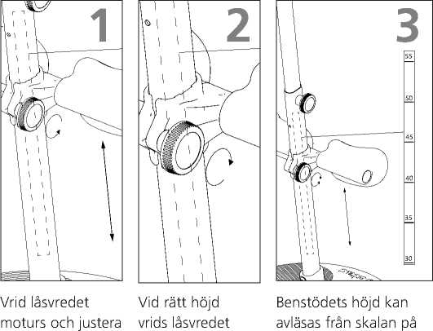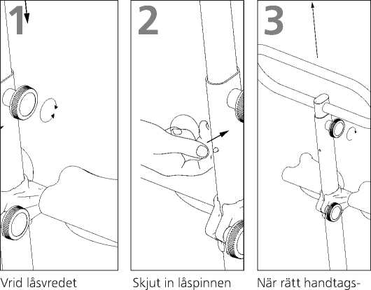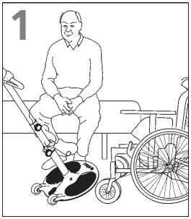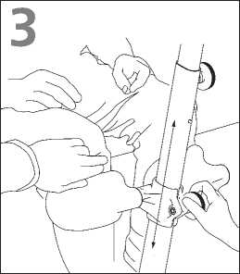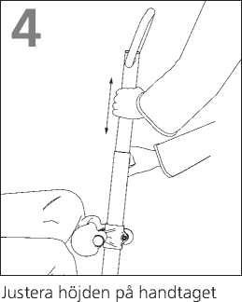

Transport och förvaring

Brukare/ Assistent

Turner PRO kan förvaras och transporteras vid temperaturer mellan -25 - 70 ° C och relativ fuktighet mellan 15 - 93%

Använd inte Tuner PRO för transport av personer eller gods.

Assistenten måste kunna hantera brukarens vikt.

Förflyttning

Se till att brukarens vikt är inom understöd- sytan för Turner PRO.

Brukaren greppar handtaget, om möjligt med båda händerna. Assistenten greppar handtaget med båda händerna och plac­erar en fot på bottenplattans pedal.

Brukaren reser sig upp samtidigt som assistenten ger motvikt (tyngd på foten/ pedalen och genom att luta sig något bakåt).

Rengöring och desinficering

Vrid Turner PRO så att brukaren kommer i position för den nya sittplatsen.

Rengör regelbundet. Torka med en fuktig trasa. Använd ett lämpligt pH-neutralt rengöringsmedel. Använd inte lösningsmedel eller starka vätskor, det kan skada ytorna på Turner. Vid behov av desinficering använd isopropylalkohol eller liknande. Undvik frätande rengöringsmedel. Ta bort hår och damm från hjulen och kontrollera att hjulen kan rotera fritt.

Se till att inte skada eller ta bort etiketter vid rengöring.

Rekonditionering

Följ rengörings- och monteringsproceduren.

Separat rekonditioneringsdokument finns på Etac.com.

Återvinning

Assistenten ger motvikt, (tyngd på foten/ pedalen och genom att luta sig något bakåt).

Brukaren sätter sig ned

Ha ögonkontakt med brukaren under hela förflyttningen.

Separat dokument för återvinning finns att ladda ned på [www.etac.com](http://www.etac.com)

Reservdelar

Separat dokument för reservdelar finns att ladda ned på [www.etac.com](http://www.etac.com)

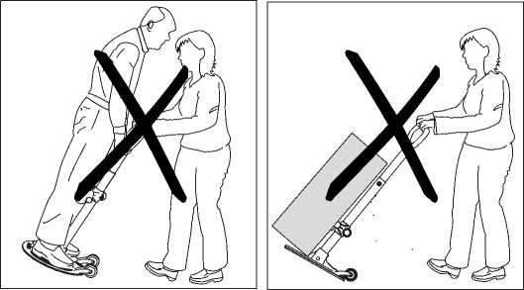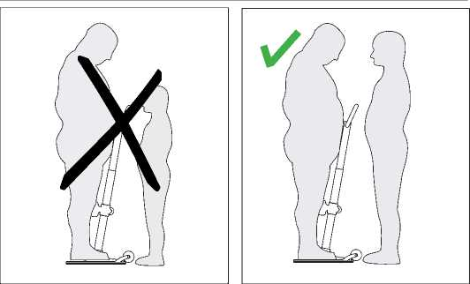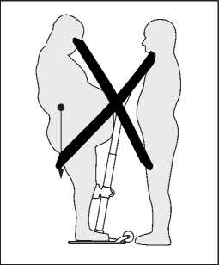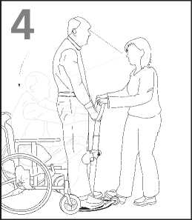

General

Etiketter og symboler

|  |  |
| --- | --- |
| [md] **C€** | Samsvarserklæring  Produktet og tilhørende tilbehør, som er beskrevet i denne bruksanvisningen, er i samsvar med forordning (EU) 2017/745 av 5. april 2017 - som medisinsk utstyr, risikoklasse I.  Produktet er produsert og testet i samsvar med EN 12182:2012 og utvalgte deler av EN/ ISO 10535:2006.  Alle alvorlige hendelser som oppstår i forbindelse med enheten, skal rapporteres til produsenten og kompetent myndighet i landet der brukeren og/eller pasienten befinner seg. |

Produktetikett:

Etiketten inneholder art. nummer og serienummer (strekkoder). EAN- koden inneholder

(01) (EAN no.): xxxxxxxxxxxxxx

(11) (Parti): ÅÅMMDD

(21) (Serienummer): xxxxx

REF Katalognummer

Symboler:

Detaljert forklaring av symboler på produktet:

Produsent

Produksjonsdato

**YYYY-MM-DD**

SN Serienummer

Bruksbetingelser:

Forflytning av en person kan være et risikoelement. Utstyret som omtales i denne bruksanvisningen skal kun brukes av kvalifisert personale.

Garantimelding

To (2) års produktgaranti mot feil i materialer og arbeidsutførelse.

Les vilkår og betingelser på [www.etac.com](http://www.etac.com).

Gå til [www.etac.com](http://www.etac.com) for å laste ned nyeste versjon av vår doku- mentasjon.

Kort brukerveiledning:

MD Medisinsk utstyr

C€

□a

max

70

10min

Viktig

Denne bruksanvisningen inneholder viktige sikkerhetsinstruksjo- ner og informasjon om bruk av Turner PRO og tilbehør. Brukeren i denne bruksanvisningen er personen som forflyttes.

Assistenten er personen som betjener Turner PRO.

**max * max**

**200 I 441**

**kg I lbs**

CE-merket

Se bruksanvisningen

Maks. vasketemperatur

Maks. brukervekt (SWL) ph ved vasking

QR-kode

Turner PRO - tiltenkt bruk

Dette symbolet indikerer viktig informasjon om sikkerhet. Disse instruksjonene må følges nøye.

Les bruksanvisningen før bruk!

I 11 Det er viktig å forstå bruksanvisningens innhold fullt og helt før utstyret betjenes.

Turner Pro er et oppreisings- og forflytningshjelpemiddel som gjør det enklere for en pleier å hjelpe en bruker å reise seg og forflytte ham/henne til en annen sittestilling. Brukes av brukere som kan gripe og trekke opp sin egen kroppsvekt, men som likevel trenger støtte/hjelp til å reise seg opp og forflyttes. Formålet er forflytning av en person fra/til en seng, stol, rullestol, toalett eller lignende. Turner PRO er laget av lette materialer, og kan enkelt flytte til nye steder. Turner Pro skal kun brukes innendørs og på flatt underlag.

Endringer og bruk av komponenter som er laget av andre produsenter:

Vi anbefaler at det kun brukes komponenter og reservedeler fra Etac. Samsvarserklæringen blir ugyldig, og Etac står ikke ansvarlig for garantien dersom utstyret er utsatt for modifikasjoner. Etac har intet ansvar for eventuelle feil eller ulykker som kan oppstå ved bruk av komponenter som er laget av andre produsenter.

Turner PRO

Risikovurdering

Vurder risikoen og ta notater.

Som assistent er du ansvarlig for brukerens sikkerhet!

Reparasjoner skal kun utføres av teknisk personell.

1.

2.

3.

4.

5.

6.

7.

8.

9.

10.

11.

12.

Ytre stang Låsepinne Høydenivåmerke Fotplate

Assistentens fotstøtte Transporthjul Indre stang med håndtak

Dreieknott

Kort brukerveiledning Benstøtte

Produktetikett

Bolter

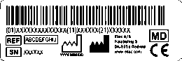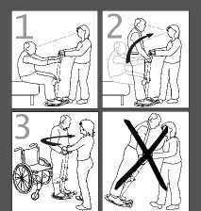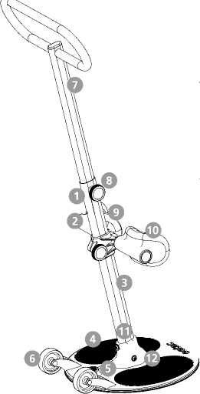

Tekniske data

Montering av benstøtte

Maks brukervekt:

200 kg (441 lbs)

Enhetens vekt:

8kg

Dimensjoner:

Høyde (A): 0,8-1,2 m

Høyde (B): 0,3-0,55 m

Dybde (C): 0,46 m

Bredde (D): 0,45 m

Fotplate (Ø): 0,40 m

Materiale:

Pulverlakkert aluminium, plast, stål.

Forventet levetid:

Turner PRO har en forventet levetid på 5 år eller 15 000 vendesykluser.

Kneputene kan justeres individuelt. Benstøtten kan justeres trinnløst fra 0,3 til 0,55 meter. Følg disse tre trinnene når benstøtten monteres:

Legg stangen ned på et jevnt underlag. Sett inn benstøtten med kneputene vendt oppover. Sørg for at begge knottene er på samme side

Trekk til knotten ved å vri den med klokka.

A min

B max

B min

Montering av stang til fotplate

Plasser fotplate på et jevnt Sett inn alle de tre skruene i hullene i underlag. Sett inn stangen fotplaten. Bruk sekskantnøkkelen til å skru med kneputene vendt bort inn boltene. Trekk boltene godt til. fra hjulene

Medfølgende deler

Ytre stang

Sekskantnøkkel

Dreieknott

Skruer

Sørg for at alle de tre skruene er festet ordentlig. Løse bolter kan gjøre at stangen blir ustabil og gjøre Turner PRO utrygg.

Montering av håndtak

Håndtaket kan justeres trinnløst fra 0,8 til 1,2 meter. Følg disse tre trinnene når håndtaket monteres:

3x

1x

Bruksanvisning

Hovedplate

Benstøtte

Plasser håndtaket med låsepinnen mot hjulene.

Trykk inn låsepin- nen og la håndtaket gli inn i den ytre stangen

Ved riktig montering høres en klikkelyd. Vri og trekk til knotten.

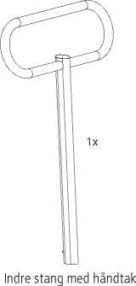

Sjekkliste etter montering

Justering av høyde på benstøtte



Turner PRO må ikke betjenes før monteringen er kontrollert i henhold til sjekklisten.

Bruk denne sjekklisten før Turner PRO tas i bruk, for å kontrollere at løfteren er riktig montert og at den kan betjenes trygt og riktig. Du finner flere detaljer i monteringsinformasjonen på forrige side. mer information.

* Kontroller at benst0tten er montert pa riktig mate
* Kontroller at de tre boltene mellom den ytre stangen og

grunnplaten er montert på riktig måte og ordentlig trukket til.

* Kontroller at handtaket (indre stang) er montert pa riktig mate.
* Kontroller at Turner roterer fritt.

Justering av høyde på håndtak

på håndtaket.

er i øvre posisjon.

knotten medurs for å

låse posisjonen.

Vri knotten mot klokka og juster høyden på knestøtten

Vær forsiktig med håndtaket når høyden skal justeres. Håndtaket kan skli ned og treffe brukers hode eller overkropp.

Håndtaket må ikke brukes i en posisjon som er høyere enn låsepinnens posisjon. Dette gjør at stangen blir ustabil og gjør Turner utrygg.

Når knestøtten står i riktig høyde, vrir du knotten medurs for å låse posisjonen.

Høyden på knestøtten kan leses fra måle- stokken på stangen. Nummeret over benstøt tebraketten henviser til korrekt høyde.

Kontroller at knottene er trukket ordentlig til. Løse knotter kan føre til at håndtak eller knestøtte glir ned og gjør Turner utrygg.

Posisjonering av Turner PRO

Posisjoner det nye setet (stol, rullestol, toalett eller seng) i en 90 graders vinkel i forhold til det eksisterende sete.

Posisjoner Turner PRO inn under brukerens føtter.

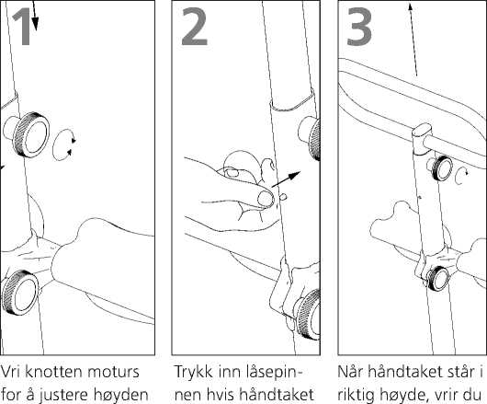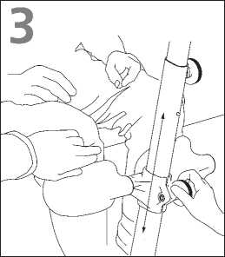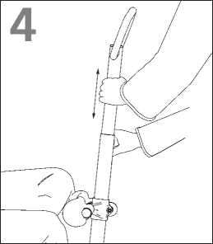

Juster høyden på benstøtten slik at den er posisjonert to fingerlengders avstand under brukerens kneskål.

Juster høyden på håndtaket til en stilling som er behagelig for både bruker og assistent.

Transport og lagring

Bruker / assistent

Turner PRO kan lagres og transporteres ved temperaturer mellom -25 - 70 °C og relativ fuktighet mellom 15 - 93 %

Turner PRO må ikke brukes til transport av mennesker eller varer..

Forflytting av bruker

Assistenten må kunne håndtere brukerens vekt.

Kontroller at brukerens tyngdepunkt er innenfor grunnplaten..

Grip håndtaket med begge hen- der og sett én fot på fotstøtten. Brukeren griper håndtaket, om mulig med begge hender.

Be brukeren å reise seg opp, samtidig som du skaper en motvekt til brukerens vekt med en fot og begge hender (bruk kroppsvekten med å lene deg bakover).

Rengjøring og desinfeksjon

Vri Turner PRO slik at brukeren forflyttes til fremsiden av det nye setet.

Vaskes regelmessig. Rengjør overflater med en fuktig klut og et egnet pH-nøytralt rengjøringsmiddel. Ikke bruk løsemidler eller sterke væsker. Det kan skade overflatene på Turner- hjelpemiddelet. Ved nødvendig desinfeksjon: Bruk isopropylalko- hol eller lignende. Unngå slipende rengjøringsprodukter. Fjern hår og lo fra hjulene, og kontroller at hjulene roterer fritt.

Pass på at etikettene ikke blir skadet eller løsner under rengjøring.

Rekondisjonering

Følg prosedyren for rengjøring og montering. Et eget rekondisjo- neringsdokument er tilgjengelig på Etac.com.

Gjenvinning

Tråkk på fotstøtten, bruk vekten din til å holde imot, og be bruk- eren sette seg ned. Hold øye- kontakt med brukeren under hele forflytningsprosessen.

Turner PRO kan kastes som metallavfall. Instruksjoner for gjenvin- ning er tilgjengelig på Etac.com

Reservedeler

En liste med reservedeler er tilgjengelig på Etac.com.

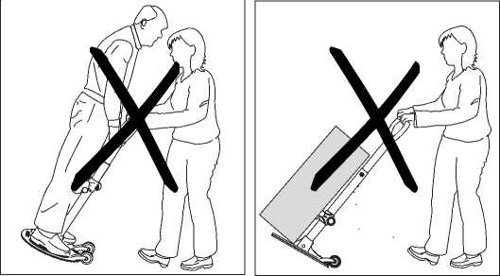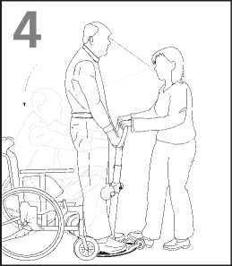

Generel

Mærkater og symboler

|  |  |
| --- | --- |
| **C€** | CE-erklæring  Produktet og det relaterede tilbehør, der er beskrevet i denne brugervejledning, er i overens- stemmelse med forordning (EU) 2017/745 af 5. april 2017 - som medicinsk udstyr, risikoklasse I.  Produktet er fremstillet og testet i henhold til  EN 12182:2012 og udvalgte dele af EN/ISO 10535:2006.  Alle alvorlige hændelser, der opstår i forbindelse med udstyret, skal indberettes til producenten og den kompetente myndighed i brugerens og/ eller patientens medlemsstat. |

Produktmærkat:

Mærkatet viser varenummer og serienummer (stregkoder). EAN- koden indeholder:

(01) (EAN no.): xxxxxxxxxxxxxx

Symboler:

Symboler, som bruges i produktet, beskrives her nærmere: ml Producent

Fremstillingsdato

(11) (Batch): ÅÅMMDD

(21) (Serienummer): xxxxx

**YYYY-MM-DD**

Katalognummer

SN

Løbenummer

Medicinsk udstyr

Betingelser for anvendelse:

Der er altid en vis risiko ved forflytning af en person. Det udstyr, der er beskrevet i denne brugervejledning, må kun anvendes af uddannet personale.

Garanti

To års garanti på fabrikations- og materialefejl på vores produkter.

Se [www.etac.com](http://www.etac.com) for vilkår og betingelser.

Besøg [www.etac.com](http://www.etac.com) for at downloade den nyeste version af vores dokumentation.

Vigtigt

Denne brugervejledning indeholder vigtige sikkerhedsinstrukti- oner og oplysninger vedrørende anvendelse af Turner PRO og tilbehøret. I vejledningen er brugeren den person, der bliver forflyttet. Hjælperen er den person, der betjener Turner PRO.

Kort brugervejledning:

Turner PRO – tilsigtet anvendelse

MD

Refer to user manual

70’c Maks. temperatur

10min ved vask

**max S max**

**200 I 441**

Maks. brugervægt (sikker arbejdsbelastning)

pH ved vask

QR-kode

Dette symbol angiver vigtige oplysninger angående sikkerhed. Følg disse instruktioner nøje.

Læs brugervejledningen inden brug!

Det er vigtigt, at du fuldt ud forstår indholdet i brugervejledningen, før du forsøger at bruge udstyret.

Turner PRO er et hjælpemiddel til anvendelse ved forflytning fra siddende til stående stilling, der gør det nemmere for hjælperen at assistere en bruger med at komme op at stå og med at forflytte vedkommende til en anden siddende stilling. Produktet kan anvendes af brugere, som er i stand til at gribe og trække deres egen kropsvægt op, men har brug for støtte/hjælp til at rejse sig op og flytte sig. Formålet er at forflytte en person til/fra seng, stol, køresto, toilet eller lignende. Turner PRO er fremstillet af letvægtsmaterialer og kan nemt flyttes til nye steder. Turner PRO må kun anvendes indendørs og på et plant underlag.

Endringer og bruk av komponenter som er laget av andre produsenter:

Vi anbefaler, at der udelukkende anvendes Etac-komponenter og -reservedele. Overensstemmelseserklæringen vil ikke længere være gyldig, og Etacs garantiforpligtelse bortfalder, hvis der foretages nogen form for modifikationer på produktet. Etac er ikke ansvarlig for fejl eller uheld, som måtte opstå ved brug af komponenter fra andre producenter.

Turner PRO

Risikovurdering

Vurdér risikoen, og tag notater

Som hjælper er du ansvarlig for brugerens sikkerhed!

Reparationer må kun udføres af teknisk personale.

1.

2.

3.

4.

5.

6.

7.

8.

9.

10.

11.

12.

Udvendig stang Låsestift

Højdemærkat Bundplade

Hjælperens fodstøtte Transporthjul

Indvendig stang med håndtag

Låsegreb

Kort brugervejledning Benstøtte

Produktmærkat Bolte

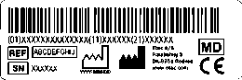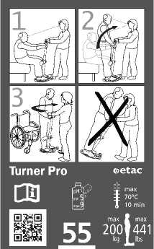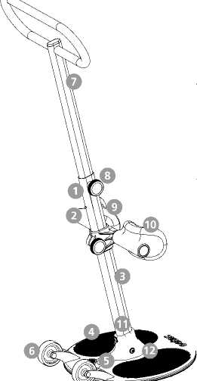

Tekniske data

Montering af benstøtte

Sikker arbejdsbelastning 200 kg (441 lbs)

Enhedens vægt:

8kg

Mål:

Højde (A): 0,8-1,2 m

Højde (B): 0,3-0,55 m

Dybde (C): 0,46 m

Bredde (D): 0,45 m

Fodplade (Ø): 0,40 m

Materiale:

Pulverlakeret aluminium, plast, stål.

Forventet levetid:

Turner PRO har en forventet levetid på fem år eller 15.000 drejecyklusser

Knæpuderne er individuelt justerbare. Benstøtten er trinløst justerbar fra 0,30 til 0,55 meter. Følg disse tre trin, når benstøtten monteres:

Læg stangen ned på en jævn overflade. Isæt benstøtten med knæpuderne peg- ende opad. Sørg for, at begge låsegreb er på samme side.

Spænd låsegrebet ved at dreje grebet med uret.

A min

B max

B min

Montering af stang på bundplade

Anbring bundpladen på en jævn overflade. Isæt

Isæt alle tre skruer i hullerne i bundpladen. Brug unbrakonøglen til at skrue boltene i.

stangen med knæpuderne Stram boltene godt. pegende væk fra hjulene.

Leverede dele

Indvendig stang med håndtag

Unbrakonøgle

1x ® Låsegreb

3x Skruer

1x

Brugervejledning

Udvendig stang

Bundplade

Benstøtte

Sørg for, at alle tre bolte er korrekt fastgjort. Løse bolte kan gøre stangen ustabil, så Turner PRO ikke længere er sikker at bruge.

Montering af håndtag

Håndtaget er trinløst justerbart fra 0,80 til 1,2 meter.

Følg disse tre trin, når håndtaget monteres:

Anbring håndta- get med låsestif- ten pegende mod hjulene.

Pres låsestiften ind, og før stangen ind i den monterede stang.

Den er korrekt monteret, når der lyder et klik. Drej låsegrebet, og spænd det.

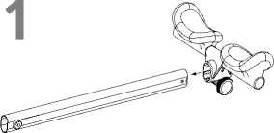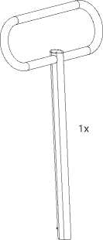

Tjekliste efter samling

Justering af benstøttens højde

Når du har samlet Turner PRO, må du ikke begynde at anvende den, før du har afsluttet kontrollen i henhold til tjeklisten.

Brug denne tjekliste til at bekræfte, at Turner PRO er korrekt samlet og kan betjenes korrekt og sikkert, før den tages i brug. Se samlingsoplysningerne på foregående side for at få flere oplysninger. forrige side. mer information.

* S0rg for, at benst0tten er monteret korrekt.
* S0rg for, at alle tre bolte mellem den udvendige stang og bundpladen er monteret korrekt og spændt godt til.
* S0rg for, at handtaget (den indvendige stang) er monteret korrekt.
* S0rg for, at Turner PRO roterer frit..

Justering af håndtagets højde

er opnået, drejes låsegrebet med uret for at låse positionen.

juster knæstøttens højde.

på stangen. Tallet over benstøttebeslaget refererer til den korrekte højde.

håndtagets højde. er i øverste

opnået, drejes låseg-

position.

rebet med uret for at

låse positionen.

Vær opmærksom på håndtaget, når højden justeres. Håndtaget kan glide ned og ramme operatøren i hovedet eller på overkroppen.

Undlad at bruge håndtaget, når det befinder sig i en position over låsestiftens position. Det gør stangen ustabil, så Turner PRO ikke længere er sikker at bruge.

Sørg for, at låsegrebene er sikkert tilspændt. Løse låsegreb kan resultere i, at håndtag eller knæstøtte glider ned, så Turner PRO ikke længere er sikker at bruge

Placering af Turner PRO

Placer det nye sæde (stol, kørestol, toilet eller seng) i en 90 graders vinkel i forhold til det eksisterende sæde

Før Turner PRO ind under brugerens fødder

Juster højden på benstøtten, så den er placeret to fingerbredder under brugerens knæskal

Juster højden på håndtaget til en position, der er behagelig for både bruger og hjælper.

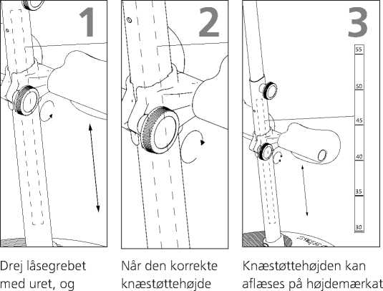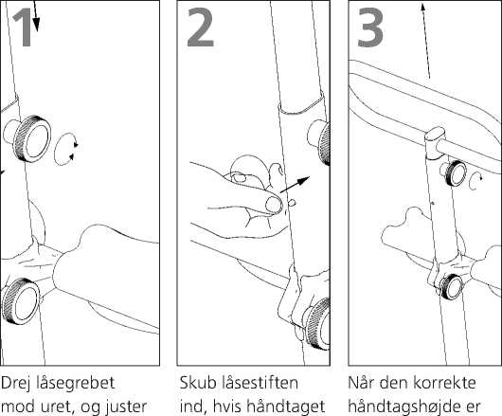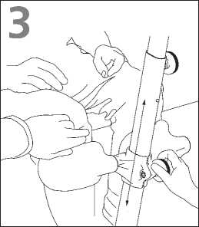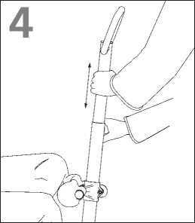

Transport og opbevaring

Bruger/hjælper

Turner PRO kan opbevares og transporteres ved temperaturer mellem -25 og 70 °C og ved en relativ luftfugtighed på mellem 15 og 93 %.

Turner PRO må ikke anvendes til transport af mennesker eller ting.

Forflytning af brugeren

Hjælperen skal være i stand til at håndtere brugerens vægt.

Sørg for, at brugerens vægt befinder sig inden for bundpladen.

Grib fat i håndtaget med begge hænder, og sæt en fod på fodstøtten. Brugeren griber fat i håndtaget, om muligt med begge hænder.

Derefter opfordrer du brugeren til at rejse sig, samtidig med at du afbalancerer brugerens vægt ved hjælp af en fod og dine hænder (brug din kropsvægt ved at læne dig bagover).

Rengøring og desinfektion

Drej Turner PRO, så brugeren forflyttes og står foran det nye sæde

Rengør personløfteren regelmæssigt. Rengør overfladerne med en fugtig klud med et pH-neutralt rengøringsmiddel. Brug ikke opløsningsmidler eller stærke væsker, da det kan ødelægge overfladerne på Turner PRO. Til desinficering, når det er nødven- digt: Brug isopropylalkohol eller lignende midler. Undgå slibende rengøringsprodukter. Fjern hår og luv fra hjulene, og tjek, at hjulene roterer frit.

Fornyelse

Kontrollér, at du ikke beskadiger eller fjerner mærkater under rengøringen

Følg proceduren for rengøring og samling. Separat fornyelsesdo- kument er tilgængeligt på Etac.com

Genbrug

Træd på fodstøtten, læn din vægt på den, og bed brugeren om at sætte sig ned. Oprethold øjenkontakt med brugeren under hele forflytningsprocessen.

Turner PRO kan bortskaffes som metalaffald.

Genbrugsinstruktioner er tilgængelige på Etac.com.

Reservedele

Reservedelsliste er tilgængelig på Etac.com.

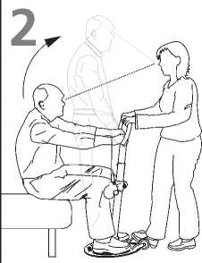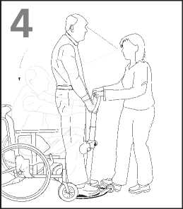

Yleinen

Mærkater og symboler

|  |  |
| --- | --- |
| [md] **C€** | CE-ilmoitus  Tuote ja sen tässä käyttöohjeessa kuvatut lisävarusteet ovat 5.4.2017 annetun asetuksen (EU) 2017/745 mukaisia riskiluokkaan I kuuluvia lääkinnällisiä laitteita.  Tuote on valmistettu ja testattu standardin EN 12182:2012 ja standardin EN/ISO 10535:2006 tiettyjen osien mukaisesti.  Kaikista laitteeseen liittyvistä vakavista tapauksista on ilmoitettava valmistajalle ja sen jäsenvaltion toimivaltaiselle viranomaiselle, jossa käyttäjä ja/tai potilas sijaitsee. |

Tuotteen tarra::

Tarra sisältää tuote- ja sarjanu- meron (viivakoodit). EAN-koodin sisältö

(01) (EAN nro.): xxxxxxxxxxxxxx

(11) (Erä): VVKKPP

(21) (Numero di serie): xxxxx

Symbolit:

Tuotteessa käytettävät symbolit tarkemmin selitettyinä:

ml Valmistaja

Valmistuspäivä

**YYYY-MM-DD**

REF Luettelonumero

Sarjanumero

Käyttöehdot:

Henkilön siirtämiseen voi liittyä riski. Ainoastaan koulutettu hen- kilökunta saa käyttää tässä käyttöohjeessa kuvattuja laitteita.

Takuu:

Kahden vuoden takuu, joka korvaa työstä ja materiaaleista johtu- vat viat tuotteissamme.

Tarkista takuuehdot osoitteesta [www.etac.com](http://www.etac.com).

Lataa dokumentaatiomme uusin versio osoitteesta [www.etac.com](http://www.etac.com)

Lyhyt käyttöohje:

Tärkeää

Dämä käyttöohje sisältää Turner PRO -laitteen ja lisävarusteiden käyttöön liittyviä tärkeitä turvallisuusohjeita ja tietoja.

Käyttöohjeessa käyttäjällä tarkoitetaan siirrettävää henkilöä. Avustaja on Turner PRO -laitetta käyttävä henkilö.

Turner PRO - käyttötarkoitus

SN

Lääkinnällinen laite

CE-merkintä

Katso käyttöohje

70•c Korkein sallittu lämpötila

10min pesun aikana

Käyttäjän enimmäis- paino (SWL)

Pienin sallittu pH pesun aikana

QR-koodi

Tämä merkki tarkoittaa tärkeitä turvallisuu- teen liittyviä tietoja. Noudata näitä ohjeita huolellisesti.

Lue käyttöohje ennen käyttöä!

On tärkeää ymmärtää käyttöohjeen sisältö kokonaisuudessaan, ennen kuin yrittää käyttää laitetta.

Turner Pro on istuma-asennosta seisomaan nousemiseen ja siirtämi- seen tarkoitettu apuväline, jonka avulla hoitaja voi helpommin auttaa käyttäjän seisomaan ja siirtää tämän erilaiseen istuma-asentoon. Tuote on tarkoitettu käyttäjille, jotka saavat otteen kahvasta ja pystyvät vetämään kehonsa painon ylös, mutta tarvitsevat kuitenkin tukea/apua seisomaan nousuun ja siirtymiseen. Laite on tarkoitettu henkilön siirtämiseen vuoteesta/vuoteeseen, tuolista/tuoliin, pyörät- uolista/pyörätuoliin tai WC:stä/WC:hen. Turner PRO on valmistettu kevyistä materiaaleista, joten se on helppo siirtää uusiin paikkoihin. Sitä saa käyttää vain sisätiloissa, tasaisilla pinnoilla.

Turner PRO

Muutokset ja muiden valmistajien osien käyttäminen: Suosittelemme ainoastaan Etac-komponenttien ja -varaosien käyttämistä. Vaatimustenmukaisuusvakuutus ei ole voimassa eikä Etac vastaa takuusta, jos tuotteeseen tehdään muutoksia. Etac ei vastaa vioista ja tapaturmista, joita voi ilmetä käytettäessä muid- en valmistajien komponentteja.

Riskien arviointi

Arvioi riski ja tee muistiinpanoja.

Avustajana vastaat käyttäjän turvallisuudesta!

Vain tekninen henkilökunta saa tehdä korjaustöitä.

1.

2.

3.

4.

5.

6.

7.

8.

9.

Ulompi pylväs Sokka

Korkeustarra Päälevy

Avustajan jalkalauta Kuljetuspyörät Sisempi pylväs kahvoineen Kääntönuppi Lyhyt käyttöohje

10. Jalkatuki

1. Tuotteen tarra
2. Pultit

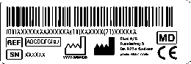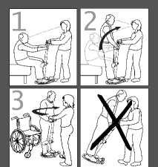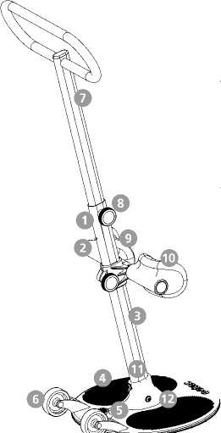

Tekniset tiedot

Jalkatuen kiinnitys

Suurin turvallinen kuorma (SWL, Safe

Working Load):

200 kg (441 lbs)

Laitteen paino:

8kg

Mitat:

Korkeus (A): 0,8 - 1,2 m

Korkeus (B): 0,3 - 0,55 m

Syvyys (C): 0,46 m

Leveys (D): 0,45 m

Jalkalevy (Ø): 0,40 m

C

Materiaali:

Jauhemaalattu alumiini, muo vi, teräs.

Arvioitu käyttöikä:

Turner PRO -laitteen arvioitu käyttöikä on 5 vuotta tai 15 000 kääntökertaa

Polvipehmusteet ovat säädettävissä yksilöllisesti. Jalkatuet ovat säädet- tävissä portaattomasti 0,3 - 0,55 metrin alueella. Noudata jalkatuen asennuksessa näitä kolmea ohjetta:

Laske pylväs alas tasaiselle pinnalle. Aseta jalkatuki siten, että polvipe- hmusteet ovat ylöspäin. Varmista, että molemmat nupit ovat samalla puolella.

Kiristä nuppi kääntämällä myötäpäivään.

A min

B max

B min

Pylvään kiinnittäminen päälevyyn

Aseta pohjalevy tasaiselle Aseta kaikki kolme ruuvia pohjalevyssä oleviin pinnalle. Aseta pylväs siten, reikiin. Kierrä pultit kiinni kuusiokoloavai- että polvipehmusteet osoit- mella. Kiristä pultit tukevasti.

tavat poispäin pyöristä.

Toimitetut osat

Ulompi pylväs

Kuusiokoloavain

Kääntönuppi

Ruuvit

Varmista, että kaikki kolme pulttia on kiinnitetty hyvin. Löysät pultit voivat tehdä pylväästä huojuvan ja Turner PRO -laitteesta vaarallisen käytössä.

Kahvan kiinnitys

Kahva on säädettävissä portaattomasti 0,8 - 1,2 metrin alueella. Noudata näitä kolmea ohjetta kahvan asennuksessa:

3x

1x

Käyttöohje

Päälevy

Jalkatuki

Aseta kahva siten, että sokka osoittaa pyöriin päin.

Paina sokka sisään ja aseta pylväs kiinnitetyn pylvään sisään.

Kiinnitys on tehty oikein, kun kuuluu napsahdus. Käännä nuppia ja kiristä se.

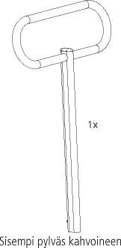

Kokoamisen jälkeinen tarkistuslista

Jalkatuen korkeuden säätäminen



Älä aloita Turner PRO -laitteen käyttöä ennen kuin kokoamisen jälkeen käytettävän tarkis- tuslistan mukainen tarkastus on tehty.

Varmista ennen käyttöä tämän tarkistuslistan avulla, että Turner PRO on asennettu oikein ja toimii asianmukaisesti ja turvallisesti. Katso tarkempia tietoja edellisen sivun asennusohjeesta.

* Varmista, etta jalkatuki on kiinnitetty oikein..
* Varmista, etta kaikki ulomman pylvaan ja paalevyn valilla ole- vat kolme pulttia on kiinnitetty oikein ja kiristetty kunnolla.
* Varmista, etta kahva (sisempi pylvas) on kiinnitetty oikein.
* Varmista, etta Turner paasee pyorimaan vapaasti.

Kahvan korkeuden säätäminen

kääntämällä nuppia myötäpäivään.

Käännä nuppia vastapäivään ja säädä polvituen korkeus.

Kun polvituki on sopivalla korkeudella, lukitse se siihen kääntämällä nuppia myötäpäivään.äivään.

Polvituen korkeuden voi tarkistaa pylvään asteiko- sta. Jalkatuen kiinnikkeen yläpuolella näkyvä numero kertoo oikean korkeuden. oikean korkeuden.

Varmista, että nupit on kiristetty kunnolla. Jos nupit jäävät löysälle, kahva tai polvituki voi liukua alas ja tehdä Turnerista vaarallisen käytössä.

Turner PRO -laitteen asettaminen

Varo kahvaa korkeutta säätäessäsi. Kahva voi liukua alas ja osua käyttäjän päähän tai ylävartaloon.

Työnnä Turner Pro käyttäjän jalkojen alle.

Älä käytä kahvaa sokan asennon yläpuolella. Silloin pylväästä voi tulla huojuva ja Turnerista vaarallinen käytössä.

Aseta uusi istuin (tuoli, pyörät- uoli, WC tai vuode) samaan asentoon nykyisen istuimen

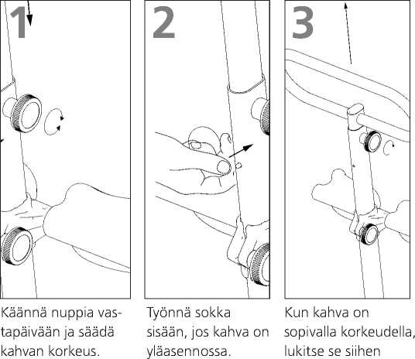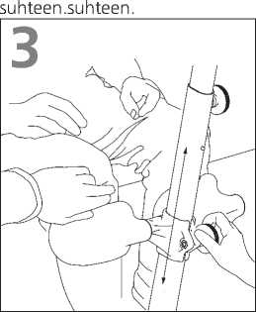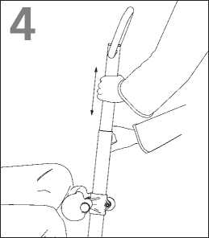

Säädä jalkatuen korkeus siten, että se on kahden sormen verran käyttäjän polvilumpion alapuolella.ion alapuolella.

Säädä kahvan korkeus kohtaan, joka on mukava sekä käyttäjälle että avustajalle.

Kuljetus ja säilytys ■ Käyttäjä/avustaja

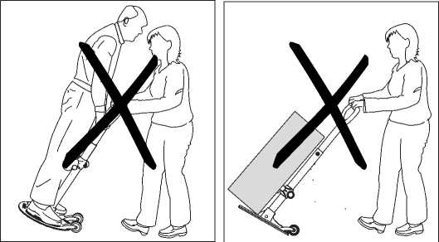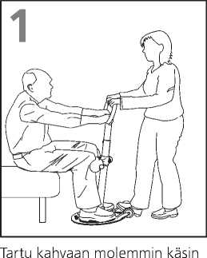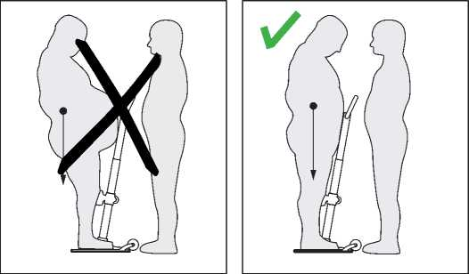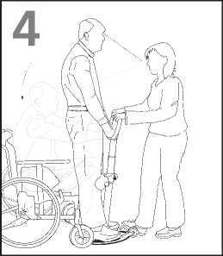

Turner PRO -laitetta voi säilyttää ja kuljettaa -25 - 70 °C:n lämpö- tiloissa, suhteellisen kosteuden ollessa 15 - 93 %.

Avustajan on pystyttävä käsittelemään käyttä- jän painoa.

Älä käytä Turner Pro -laitetta ihmisten tai tavaroiden kuljettamiseen.

Käyttäjän siirtäminen

Varmista, että käyttäjän paino asettuu pohja- levyn sisälle.

ja aseta toinen jalka jalkatuen päälle. Käyttäjä tarttuu kahvaan mieluiten molemmin käsin.

Kannusta käyttäjää nousemaan seisomaan ja toimi samaan aikaan vastapainona käyttäjän painolle jalan ja käsien avulla (käytä kehosi painoa nojaamalla taaksepäin).

Puhdistus ja desinfiointi

Käännä Turner PRO siten, että käyttäjä pääsee uuden istuimen etupuolelle.

Puhdista säännöllisesti. Puhdista pinnat kostealla liinalla käyttäen asianmukaista, pH-arvoltaan neutraalia puhdistusainetta. Älä käytä liuottimia tai vahvoja nesteitä, sillä tämä voi vahingoittaa Turnerin pintoja. Käytä tarvittaessa desinfiointiin isopropyylialkoholia tai vastaavaa ainetta. Vältä hankaavia puhdistustuotteita. Poista hiukset ja lika pyöristä ja varmista, että pyörät rullaavat vapaasti.

Varmista, ettet vaurioita tai irrota tarroja puhdistuksen yhteydessä

Kunnostus

Noudata puhdistus- ja asennusohjeita. Erillinen kunnostusdoku- mentti on saatavana osoitteessa Etac.com.

Kierrätys

Astu jalkatuen päälle, tue pain- oasi ja pyydä käyttäjää istuu- tumaan. Säilytä katsekontakti käyttäjään koko siirtoprosessin ajan.

Turner PRO voidaan hävittää metallijätteenä. Kierrätysohjeet ovat saatavana osoitteessa Etac.com

Varaosat

Varaosaluettelo on saatavana osoitteessa Etac.com.

Allgemeines

Beschriftungen und Symbole

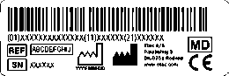

| **MD**  **C€** | CE-Erklärung  Das Produkt und das entsprechende Zubehör, die in dieser Bedienungsanleitung beschrieben werden, entsprechen der Verordnung (EU) 2017/745 von 5. April 2017 - als Medizinprodukt, Risikoklasse I.  Das Produkt wird gemäß EN 12.82.2012 und ausgewählten Abschnitten von EN/ISO 10.35.2006 hergestellt und geprüft.  Jeder schwere Zwischenfall, der im Zusammenhang mit dem Produkt auftritt, sollte dem Hersteller und der zuständigen Behörde des Mitgliedstaats, in dem der Anwender und/oder Patient niedergelassen ist, gemeldet werden. |
| --- | --- |

REF Katalognummer

SN Seriennummer

Produktetikett:

Das Etikett gibt Auskunft über die Artikel- und Seriennummer (Barcodes). Der EAN-Code besteht aus:

(01) (EAN nummer.): xxxxxxxx

(11) (Charge): JJMMTT

(21) (Seriennummer): xxxxx

Symbole:

Die auf dem Produkt verwen- deten Symbole haben folgende Bedeutung: nJ Hersteller

Herstellungsdatum

**YYYY-MM-DD**

Voraussetzungen für die Nutzung:

Ein Patiententransfer stellt immer ein gewisses Risiko dar. Das in dieser Gebrauchsanweisung beschriebene Gerät darf daher nur von entsprech- end geschultem Personal verwendet werden.

Garantiehinweis

2 Jahre Garantie auf Verarbeitungs- und Materialfehler unserer Produkte.

Unsere Allgemeinen Geschäftsbedingungen finden Sie unter [www.etac](http://www.etac). com.

Besuchen Sie uns auf [www.etac.de](http://www.etac.de) und laden Sie sich die neueste Version unserer Dokumentation herunter.

Kurzanleitung:

Medizinprodukt

Wichtige Hinweise

CE-konform

rm Lesen Sie die

Gebrauchsanweisung

Diese Gebrauchsanweisung enthält wichtige Hinweise und Informationen für den sicheren Gebrauch des Turner PRO und des Zubehörs. In dieser Bedienungsanleitung bezeichnet „Benutzer“ diejenige Person, die trans- feriert wird.

Der „Helfer“ ist diejenige Person, die den Turner PRO bedient.

Max.

Reinigungstemperatur

Max. Benutzergewicht (Tragfähigkeit)

ph-Wert bei der

Reinigung

QR-Code

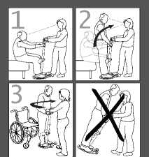

Turner PRO – Verwendungszweck



Dieses Symbol weist auf wichtige Sicherheitshinweise hin. Befolgen Sie diese Anweisungen bitte genau.

Lesen Sie vor dem Gebrauch die Gebrauchsanweisung!

Es ist sehr wichtig, dass Sie vor Inbetriebnahme des Geräts mit dem Inhalt der Gebrauchsanweisung genau vertraut sind.

Der Turner Pro ist eine Aufsteh- und Umsetzhilfe, die es der Pflegekraft erleichtert, dem Patienten beim Aufstehen und Umsetzen zu helfen. Der Turner Pro ist für Patienten geeignet, die aus eigener Kraft in der Lage sind, zu greifen, sich festzuhalten und sich in eine aufrechte Position zu ziehen, jedoch beim Aufstehen und Umsetzen auf Hilfe angewiesen sind. Das Gerät dient dem Umsetzen einer Person in/aus ein/em Bett bzw. in/ aus einen/m Stuhl, Rollstuhl oder Toilettensitz. Der Turner PRO besteht aus leichtgewichtigen Materialien und kann problemlos umherbewe- gt werden. Der Turner PRO darf nur in Innenräumen und auf ebenen Flächen verwendet werden.

Kontraindikationen



Modifikationen und Verwendung von Komponenten anderer Hersteller: Wir empfehlen die ausschließliche Verwendung von Etac-Komponenten und -Ersatzteilen. Wenn am Produkt Modifikationen vorgenommen werden, erlischt die Konformitätserklärung und die von Etac auf das Produkt gegebene Garantie. Für Probleme oder Unfälle, die bei der Verwendung von Komponenten anderer Hersteller auftreten, haftet Etac nicht.

Risikobewertung

Bewerten Sie die Risiken und machen Sie entsprechende Notizen.

Als Helfer sind Sie für die Sicherheit des Benutzers verantwortlich!

Nur technischem Personal ist die Durchführung von Reparaturen gestattet.

Der Turner PRO darf bei Nutzern, die nicht selbständig steh- und/oder greiffähig sind, nicht eingestezt werden.

Turner PRO

1. 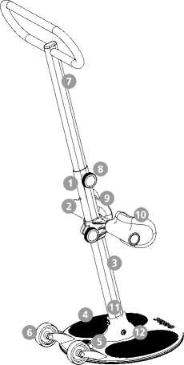Äußerer Schaft
2. Verriegelungsstift
3. Höhenetikett
4. Grundplatte
5. Fußablage
6. Transportrollen
7. Innerer Schaft mit Griff
8. Drehknopf
9. Kurzanleitung
10. Beinauflage
11. Produktetikett
12. Schrauben

Technische Daten

Die Montage der Beinlauflage

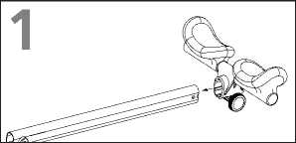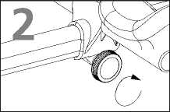

Werkstoffe:

Pulverbeschichtetes Aluminium, Kunststoff, Stahl.

Erwartete Lebensdauer:

Der Turner PRO hat eine voraussichtliche Lebensdauer von 15 000 Drehzyklen bzw.

5 Jahren.

2. Ziehen Sie den Knopf fest, indem Sie ihn im Uhrzeigersinn drehen.

Sichere Traglast (SWL, Safe Working Load):

200 kg (441 lbs)

Gewicht des Geräts:

8kg

Abmessungen:

Höhe (A): 0,8 bis 1,2 m

Höhe (B): 0,3 bis 0,55 m

Tiefe (C): 0,46 m

Breite (D): 0,45 m

Fußplatte (Ø): 0,40 m

C

Die Kniekissen sind individuell anpassbar. Die Beinauflage ist in einem Bereich von 0,3 bis 0,55 Metern stufenlos anpassbar. Bei der Montage der Beinauflage sind die folgenden zwei Schritte zu befolgen:

1. Legen Sie den Schaft auf einer ebenen Fläche ab. Führen Sie die Beinauflage darüber, wobei die Kniekissen nach oben zeigen müs- sen. Stellen Sie sicher, dass sich beide Knöpfe auf derselben Seite befinden.

Montage des Schaftes an der Grundplatte

A min

B max

Grundplatte

Werkstoffe

Pulverbeschichtetes Aluminium (Grundplatte und unterer äußerer Schaft), Stahl (Innerer und äußerer Schaft, Schrauben, Muttern, Verbind- ungsstücke)

Alle weiteren Teile und Verkleidungen sind aus Kunststoff (POM, PDHD, ABS, PE-LLD) verarbeitet.

Durch die Pulverbeschichtung und den Chrom, sind die Metalle vor Korri- son geschützt.

Mitgelieferte Teile

Inbusschlüssel

Drehknopf

3x Schrauben

1x

Bedienung- sanleitung

Beinauflage

1. Legen Sie die Grundplatte auf einer ebenen Fläche ab. Führen Sie den Schaft ein, wobei die Kniekissen in die den Rädern entgegeng- esetzte Richtung zeigen müssen.

2. Führen Sie alle drei Schrauben in ihre Öffnungen in der Grundplatte ein. Schrauben Sie diese mit einem Inbusschlüssel ein.

Ziehen Sie die Schrauben fest an.

Stellen Sie sicher, dass alle drei Schrauben fest sitzen. Lose Schrauben können zu einer Instabilität des Schaftes führen, sodass die Verwendung des Turner PRO nicht sicher wäre.

Die Montage des Griffs

Der Griff ist in einem Bereich von 0,8 bis 1,2 Metern stufenlos anpassbar.

Bei der Montage des Griffs sind die folgenden drei Schritte zu befolgen:

1. Platzieren Sie den Griff so, dass der Verriegelungsstift in Richtung der Räder zeigt.

2. Drücken Sie auf den Verriegelungsstift und schieben Sie den oberen Schaft in den bereits zusammeng- esetzten unteren Schaft.

3. Der Handgriff sitzt korrekt, sobald ein Klickgeräusch zu hören ist. Drehen Sie am Knopf und ziehen Sie ihn fest

25

1/1 LU

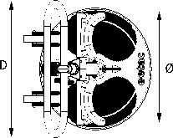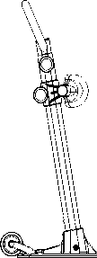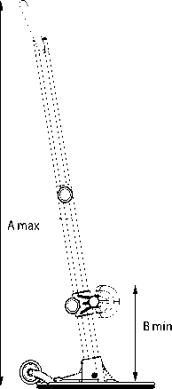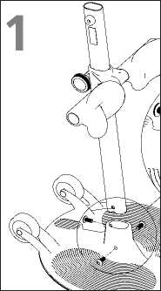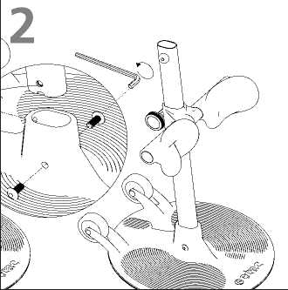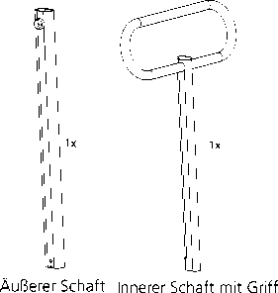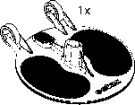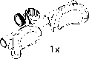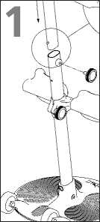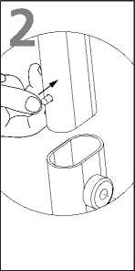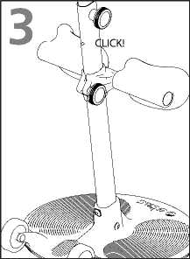

Checkliste nach der Montage

Nehmen Sie den Turner PRO erst in Gebrauch, wenn Sie nach der Montage die folgende Checkliste durchgegangen sind.

Stellen Sie sicher, dass die Knöpfe richtig festge- zogen sind. Wenn ein Knopf nur lose angezogen ist, kann der Griff oder die Beinstütze herunter- rutschen, sodass der Turner Pro nicht gefahrlos

benutzt werden kann.

Vergewissern Sie sich vor der Inbetriebnahme anhand dieser Checkliste, dass der Turner PRO ordnungsgemäß montiert ist und gefahrlos benutzt werden kann. Details zur korrekten Montage finden Sie auf der vorherigen Seite.

Die Positionierung des Turner PRO

Stellen Sie sicher, dass die Beinauflage korrekt montiert ist.rt ist.

Stellen Sie sicher, dass alle drei Schrauben zwischen dem äußeren Schaft und der Grundplatte vorschriftsmäßig montiert und festgezogen sind.

Stellen Sie sicher, dass der Griff (also der innere Schaft) korrekt montiert ist.

Vergewissern Sie sich, dass sich der Turner PRO ungehindert drehen lässt.

Anpassen der Griffhöhe

der Griff-Schaft noch darüber befindet.

Uhrzeigersinn und stellen Sie die gewünschte Griffhöhe ein.

ist, drehen Sie den Knopf im Uhrzeigersinn, um ihn in dieser Höhe zu arretieren.

1. Positionieren Sie die neue Sitzgele- genheit (Stuhl, Rollstuhl, Toilettensitz oder Bett) zum bisherigen Sitz.

2. Schieben Sie den Turner PRO unter die Füße des Benutzers.

Achten Sie bei der Höhenverstellung auf den Griff. Er kann herunterrutschen und die Bedienperson am Kopf oder Oberkörper treffen.

Verwenden Sie den Griff nicht, wenn er sich in einer Position oberhalb der Stiftverriegelungsposition befindet. Dies führt zu einer Instabilität des Schaftes, sodass die Verwendung des Turner PRO nicht sicher wäre.

Das Anpassen der Beinlauflage

1. Drehen Sie den Knopf entgegen dem Uhrzeigersinn und stellen Sie die gewünschte Höhe der Beinstütze ein.

2. Sobald die gewünschte Höhe der Beinstütze erreicht ist, drehen Sie den Knopf im Uhrzeigersinn, um sie in dieser Höhe zu arretieren.

3. Die Höhe der Beinstütze kann auf der Skala am Schaft abgelesen werden. Die Zahl oberhalb der Beinauflagen- halterung gibt die jeweilige Höhe an.

3. Passen Sie die Höhe der Beinauflage so an, dass sich diese zwei Finger unterhalb der Kniescheibe des Benutzers befindet.

4. Stellen Sie den Griff auf eine für den Patienten und die Pflegekraft bequeme Höhe ein.

Transport und Lagerung

Der Turner PRO kann bei Umgebungstemperaturen von -25 bis +70 °C und bei einer relativen Luftfeuchtigkeit von 15 bis 93 % gelagert und trans- portiert werden.

Verwenden Sie den Turner PRO nicht, um Personen oder Gegenstände zu befördern.

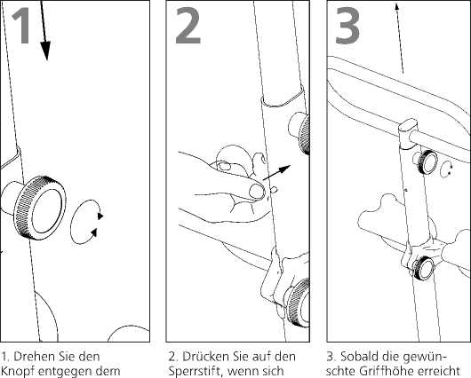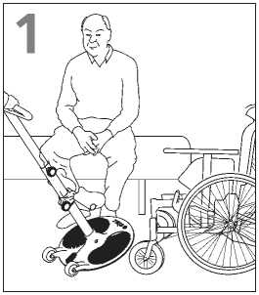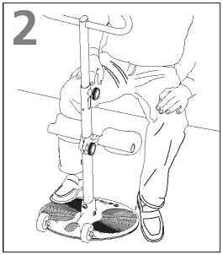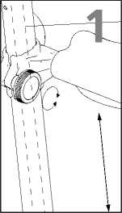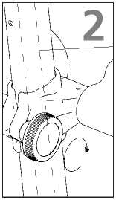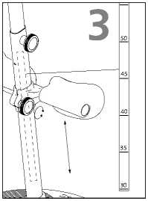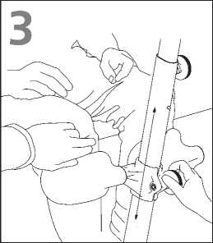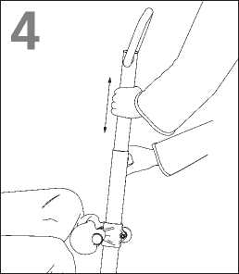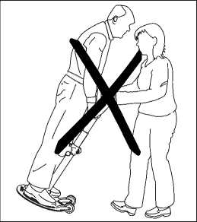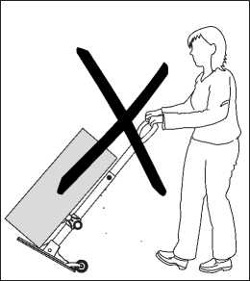

Der Patiententransfer

Stellen Sie sicher, dass sich das Gewicht des Benutzers innerhalb der Fläche der Grundplatte befindet.

Reinigung und Desinfizierung

Reinigung

Beachten Sie die Angaben des Reinigungs- und Desinfektionsmittelher- stellers. Falls erforderlich, verwenden Sie geeignete Schutzkleidung, wie Kittel, Schutzbrille und Handschuhe.

1. Fassen Sie den Griff mit beiden Händen und stellen Sie einen Fuß auf die Fußablage. Der Nutzer fasst den Griff, wenn möglich, mit beiden Händen.

2. Lassen Sie den Benutzer aufstehen und balancieren Sie das Gewicht des Benutzers gleichzeitig mit einem Fuß und den Händen aus (als Gegengewicht den eigenen Körper zurücklehnen).

**3**

Reinigen Sie das Gerät regelmäßig. Grobe Verschmutzungen des Geräts sind unmittelbar nach der Anwendung zu entfernen.

Säubern Sie die Oberflächen mit einem feuchten Tuch und mithilfe eines geeigneten pH-neutralen Reinigers. Verwenden Sie keine Reinigung- smittel auf Basis von Chlor, Aceton oder Benzol. Verzichten Sie auf den Einsatz von Lösungsmitteln und scharfen Reinigungsmitteln, Scheuer- mittel, ätzende Substanzen, Säuren oder Bleiche, Verwenden Sie keine Hochdruck- oder Dampfreiniger. Ansonsten können diese die Oberfläche des Turners beschädigen.

Achten Sie darauf, alle Oberflächen des Gerätes gründlich zu säubern. Reinigungsmittelrückstände können anschließend mit einem feuchten Tuch entfernt werden.

Entfernen Sie Haare und Fusseln von den Rädern und überprüfen Sie die Räder auf reibungslosen Lauf.

3. Drehen Sie den Turner PRO so, dass der Benutzer vor seine neue Sitzgele- genheit transferiert wird.

4. Treten Sie auf die Fußstütze, nehmen Sie sicheren Stand ein und bitten Sie den Benutzer, sich zu setzen. Halten Sie während des gesamten Ablaufs stets Blickkontakt zum Benutzer.

Desinfektion

Benutzen Sie Isopropylalkohol. Beachten Sie die Konzentration und Ein- wirkzeiten des Desinfektionsmittelherstellers. Das Gerät

eignet sich zur Sprüh- und Wischdesinfektion mit haushaltsüblichen Desinfektionsmitteln. Alle Flächen sind mit einem mit Desinfektionsmittel angefeuchteten, sauberen Tuch abzuwischen. Benetzten Sie das Gerät gleichmäßig mit Desinfektionsmittel. Spülen Sie das Desinfektionsmittel nicht nach und lassen Sie das Gerät an der Luft trocknen. Anschließend ist das Gerät auf Sauberkeit und Beschädigungen zu überprüfen.

Benutzer/Helfer

Stellen Sie sicher, dass bei der Reinigung die Etiketten nicht beschädigt oder entnernt werden

Instandsetzung

Der Turner PRO ist wartungsfrei. Das Gerät ist für den Wiedereinsatz geeignet. Vor einem Patientenwechsel oder Wiedereinsatz befolgen Sie die Anweisungen zur Reinigung und Desinfektion sowie der Montage und Anpassung. Ein separates Instandsetzungsdokument ist auf www. etac.com verfügbar.

Recycling

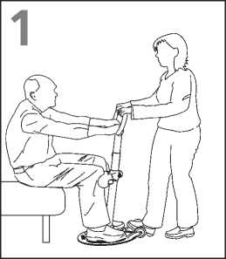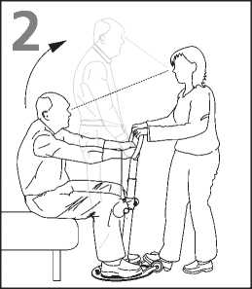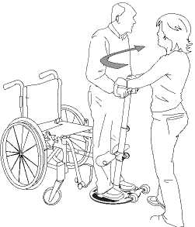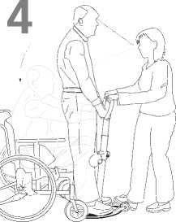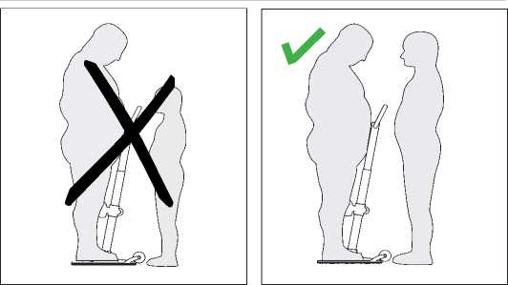

Der Helfer muss das Gewicht des Benutzers bewältigen können.

Der Turner PRO kann als Metallschrott entsorgt werden. Recyclinganwei- sungen sind auf Etac.com. verfügbar.

Ersatzteile

Eine Ersatzteilliste ist auf Etac.com verfügbar.

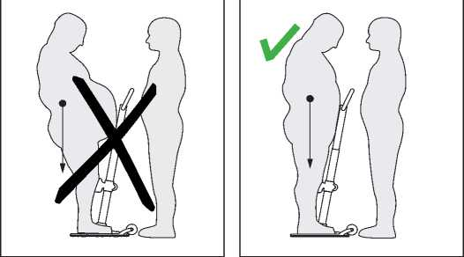

|  |  |
| --- | --- |
| Algemeen | |
| [md] **C€** | CE-verklaring  Het product en de bijbehorende accessoires die in deze gebruiksaanwijzing worden beschreven, voldoen aan Verordening (EU) 2017/745 van 5 april 2017 – als medisch hulpmiddel, risicoklasse I.  Het product is geproduceerd en getest volgens  EN 12182:2012 en bepaalde delen van EN/ISO 10535:2006.  Elk ernstig incident dat zich voordoet in verband met het hulpmiddel moet worden gemeld aan de fabrikant en de bevoegde autoriteit van de lidstaat waar de gebruiker en/of patiënt is gevestigd. |

Productlabel:

Het label bevat het artikel- nummer en het serienummer (streepjescodes) De EAN-code bevat:

(01) (EAN nr.): xxxxxxxxxxxxxx

(11) (batch): JJMMDD

(21) (serienummer): xxxxx

Labels en symbolen

REF Catalogusnummer

Symbolen:

Uitgebreide uitleg van de sym- bolen die op het product worden gebruikt:

nJ Fabrikant

Productiedatum

**YYYY-MM-DD**

SN Serienummer

Gebruiksvoorwaarden:

Het verplaatsen van een persoon kan risico’s met zich meebren- gen. Daarom mag alleen goed opgeleid personeel het hulpmiddel uit deze bedieningshandleiding gebruiken.

Garantieverklaring

Wij bieden op onze producten een garantie van twee jaar tegen materiaal- en fabricagefouten. Ga naar [www.etac.com](http://www.etac.com) voor de voorwaarden.

Op [www.etac.com](http://www.etac.com) kunt u de laatste versie van onze documen­tatie downloaden.

Beknopte bedieningshandleiding:

Belangrijk

In deze bedieningshandleiding staan belangrijke veiligheidsin- structies en informatie over het gebruik van de Turner PRO en de

**Turner Pro (oetac**

Medisch hulpmiddel

CE-markering

max

70

10min

QR code

Zie de bedieningshandleiding

Max. temperatuur bij het wassen

Max. gewicht gebruiker (veilige belasting):

pH bij het wassen

accessoires. In deze handleiding is de gebruiker de persoon die wordt verplaatst. De assistent is de persoon die de Turner PRO bedient.

Turner PRO - beoogd gebruik

Dit symbool geeft belangrijke informatie over de veiligheid aan. Volg deze instructies zorgvuldig.

Lees de bedieningshandleiding vóór gebruik! Het is belangrijk dat u de inhoud van de be- dieningshandleiding volledig begrijpt

voordat u het hulpmiddel gebruikt

Turner Pro is een sta-op-en transferhulp die het voor een verzorger makkelijker maakt om een gebruiker te helpen overeind te komen en hem/haar in een andere zitpositie te brengen. Het product is bedoeld voor personen die het hulpmiddel kunnen vastgrijpen en in staat zijn om hun eigen lichaamsgewicht te dragen, maar die wel ondersteuning/hulp nodig hebben om te gaan staan en te draaien. De voorziening is bedoeld voor de transfer van personen van/naar een bed, stoel, rolstoel of toilet. De Turner PRO is gemaakt van lichte materialen en kan eenvoudig naar nieuwe locaties worden verplaatst. De Turner PRO mag alleen binnen en op een vlakke ondergrond worden gebruikt.

Aanpassingen en gebruik van onderdelen van andere fabrikanten:

Turner PRO

We raden u aan om uitsluitend Etac-onderdelen en reserve-

onderdelen te gebruiken. Als er aanpassingen aan het product worden uitgevoerd, vervalt de conformiteitsverklaring en kunnen er geen garantieclaims bij Etac worden ingediend. Etac is niet aansprakelijk voor fouten of ongevallen door het gebruik van onderdelen van andere fabrikanten.

Risicobeoordeling

Evalueer het risico en maak aantekeningen.

U bent als assistent verantwoordelijk voor de veiligheid van de gebruiker!

Alleen technisch personeel mag reparaties uitvoeren.

1.

2.

3.

4.

5.

6.

7.

8.

9.

10.

11.

12.

Buitenste stang

Borgpen

Hoogtelabel

Hoofdplaat

Voetsteun voor assistent Transportwielen Binnenste stang met handgreep

Draaiknop

Beknopte bedieningshandleiding Beensteun beensteun Productlabel

Bouten

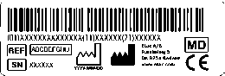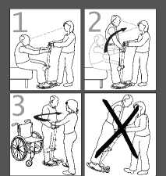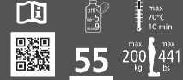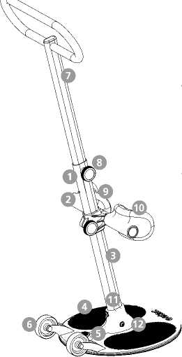

Technische gegevens

De beensteun monteren

Veilige werkbelasting (VWB - SWL, Safe Working Load):

200 kg (441 lbs)

Gewicht van eenheid:

8kg

Afmetingen:

Hoogte (A): 0,8-1,2 m

Hoogte (B): 0,3-0,55 m

Diepte (C): 0,46 m

Breedte (D): 0,45 m

Voetplaat (Ø): 0,40 m

C

Materiaal:

Gepoedercoat aluminium, kunststof, staal.

Verwachte levensduur:

De Turner PRO heeft een verwachte levensduur van 5 jaar of 15.000 draaicycli.

De kniekussens zijn individueel verstelbaar. De beensteun is traploos ver- stelbaar van 0,3 to 0,55 meter. Volg deze drie stappen om de beensteun te monteren:

Geleverde onderdelen

Buitenste stang

Leg de stang op een vlakke ondergrond. Bevestig de beensteun met de kniekus- sens naar boven. Zorg ervoor dat beide draaiknoppen zich aan dezelfde kant

Draai de knop vast door met de klok mee te draaien.

bevinden.

B min

Binnenste stang met handgreep

1x

Inbussleutel

Draaiknop

Schroeven

Bedieningshandleiding

De stang aan de hoofdplaat bevestigen

Plaats de hoofdplaat op

Steek alle drie de bouten in de gaten in de

een vlakke ondergrond. Steek de stang in het gat met de kniekussens weg

van de wielen gericht.

hoofdplaat. Schroef de bouten stevig vast met de inbussleutel.

Zorg ervoor dat de bouten alle drie goed zijn vastgedraaid. Losse bouten kunnen de stang onstabiel maken, waardoor het gebruik van de Turner PRO onveilig wordt.

De handgreep bevestigen

De handgreep is tra~~p~~loos verstelbaar van 0,8 to 1,2 meter.

Volg deze drie stappen om de handgreep te monteren:

Hoofdplaat

Beensteun

Plaats de hand- greep zodanig dat de borgpen naar de wielen wijst.

Druk de borgpen in en schuif de stang van de handgreep in de bevestigde

Hij is correct gemonteerd als er een klik hoorbaar is.

Draai de knop vast.

stang. .

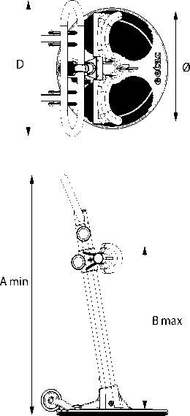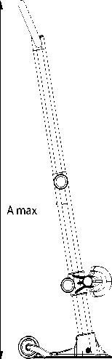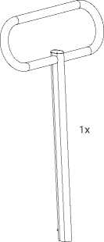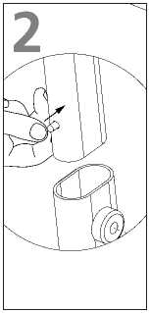

Controlelijst na montage

De hoogte van de beensteun aanpassen

Voer na de montage altijd eerst een volledige controle aan de hand van de controlelijst uit, voordat u de Turner PRO gebruikt.

Gebruik deze controlelijst om te controleren of de Turner PRO goed is gemonteerd en veilig werkt voordat u hem gebruikt. Zie voor meer details de montage-instructies op de vorige pagina

* Zorg ervoor dat de beensteun correct is gemonteerd
* Zorg ervoor dat alle drie de bouten tussen de buitenste stang en de hoofdplaat correct zijn gemonteerd en goed zijn vastgedraaid.
* Zorg ervoor dat de handgreep (binnenste stang) correct is gemonteerd.
* Zorg ervoor dat de Turner vrij kan draaien.

**1**

**2**

Draai de knop

De hoogte van de handgreep afstellen

handgreep op de

hoogste stand staat de knop dan met de

gewenste hoogte.

klok mee om de stand

tegen de klok in en plaats de kniesteun op de gewenste hoogte.

Als u de kniesteun op de juiste hoogte hebt geplaatst, draai de knop dan met de klok mee om de stand vast te

zetten.

vast te zetten.

Pas op voor de handgreep tijdens het afstellen van de hoogte. De handgreep kan omlaag glijden en het hoofd of bovenlichaam van de bediener raken.

Stel de handgreep niet af op een stand boven de plaats van de borgpen. Zo wordt de stang namelijk onstabiel, waardoor het gebruik van de Turner onveilig wordt.

teun kunt u aflezen van

de schaalverdeling op de stang. Het nummer boven de kniesteunbeugel geeft de correcte hoogte aan.

Zorg ervoor dat de knoppen goed zijn vastgedraaid. Door losse draaiknoppen kan de handgreep of de kniesteun omlaag glijden, wat het gebruik van de Turner onveilig maakt.

Plaatsing van de Turner PRO

Plaats de nieuwe zitplaats (stoel, rolstoel, toilet of bed) haaks (90 graden) op de huidige zitplaats

Schuif de Turner PRO tot onder de voeten van de gebruiker.

Stel de hoogte van de beensteun zodanig in dat de beensteun zich twee vingers onder de knieschijf van de gebruiker bevindt

Stel de hoogte van de handgreep in op een positie die zowel voor de gebruiker als de assistent prettig is.

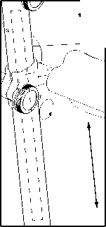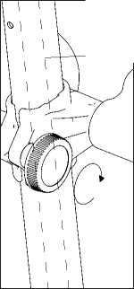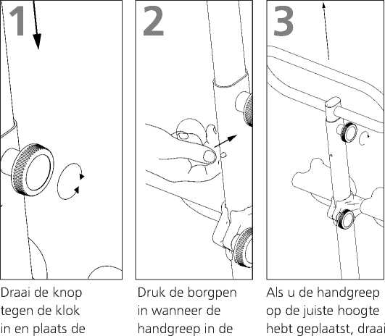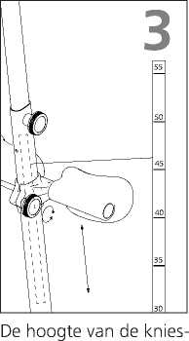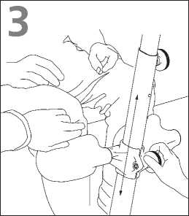



Transport en opslag

De Turner PRO kan worden opgeslagen en vervoerd bij tempera- turen tussen -25 en 70 °C en bij een relatieve vochtigheid tussen 15 en 93%.

Gebruiker / assistent

De assistent moet het gewicht van de gebruiker kunnen opvangen.

Gebruik de Turner PRO niet voor het vervo- eren van personen of goederen.

De gebruiker verplaatsen

Zorg ervoor dat het gewicht van de gebruiker op de hoofdplaat rust.

Grijp de handgreep met beide handen vast en plaats één voet op de voetsteun. De gebruiker pakt de handgreep vast, indien mogelijk met beide handen.

Moedig de gebruiker aan om op te staan terwijl u tegelijkertijd het gewicht van de gebruiker opvangt met behulp van uw voet en uw handen (gebruik uw lichaamsgewicht door achterover te leunen).

Reiniging en desinfectie

Draai de Turner PRO zodat de gebruiker wordt verplaatst naar de voorzijde van de nieuwe zitplaats.

Reinig het product regelmatig. Reinig oppervlakken met een vochtige doek en een geschikt pH-neutraal reinigingsmiddel. Gebruik geen oplosmiddelen of agressieve middelen omdat de oppervlakken van de Turner hierdoor beschadigd kunnen raken. Voor desinfectie wanneer nodig: gebruik isopropylalcohol of een vergelijkbaar middel. Gebruik geen agressieve reinigingsmiddelen. Verwijder haren en pluis uit de wielen en controleer of ze vrij kunnen draaien.

Zorg ervoor dat u tijdens het reinigen geen labels beschadigt of verwijdert.

Gebruiksklaar maken

Volg de reinigings- en montageprocedure. Op etac.com vindt u een speciaal document over het gebruiksklaar maken.

Recyclage

Plaats uw voet op de voetsteun, zet u schrap en vraag de gebruiker om te gaan zitten. Zorg ervoor dat u gedurende het gehele transferproces oogcontact houdt met de gebruiker.

Turner PRO kan worden afgevoerd als metaalafval. Instructies voor recycling vindt u op etac.com.

Reserveonderdelen

Op etac.com is een lijst met reserveonderdelen beschikbaar.

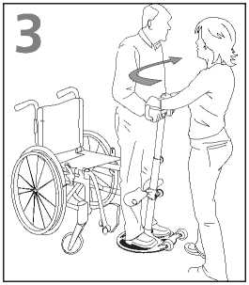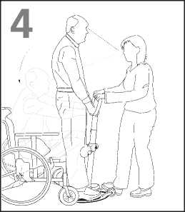

Général

Étiquettes et symboles

|  |  |
| --- | --- |
| **MD**  **C€** | Déclaration CE  Le produit et ses accessoires, décrits dans le présent mode d’emploi, sont conformes au règlement (UE) 2017/745 du 5 avril 2017 à titre de dispositif médical de classe I.  Le produit est fabriqué et testé conformément à la norme EN 12182:2012 et à certaines parties de la norme EN/ISO 10535:2006.  Tout incident grave survenant en lien avec le dispositif doit être signalé au fabricant et à l’au- torité compétente de l’État membre dans lequel l’utilisateur et/ou le patient est établi. |

Étiquette du produit :

L’étiquette comporte le numéro de l’article et le numéro de série (code-barres). Le code EAN comporte ;

(01) (01) (no EAN) xxxxxxxxx

(11) (Lot) : AAMMJJ

(21) (Numéro de série) : xxxxx

REF

Symboles :

Symboles utilisés sur le produit, expliqués en détail :

nJ Fabricant

Date de fabrication

**YYYY-MM-DD**

Référence catalogue

SN Numéro de série

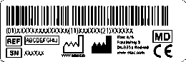

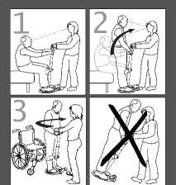

Guide d’utilisation rapide :

Marquage CE

**max I max**

**200 I 441**

1^9

pH au nettoyage

Conditions d’utilisation :

Le transfert de personnes peut comporter des risques. Seul du personnel formé est autorisé à utiliser l’équipement présenté dans ce manuel d’utilisation.

Avis de garantie

Garantie de deux ans contre les vices de fabrication et les défauts matériels de nos produits.

Pour connaître les conditions générales, veuillez consulter le site [www.etac.com](http://www.etac.com).

Rendez-vous sur [www.etac.com](http://www.etac.com) pour télécharger la dernière version de notre documentation.

Important

Ce manuel d’utilisation contient des instructions de sécurité et des informations importantes relatives à l’utilisation du Turner PRO et des accessoires. Dans ce manuel, l’« utilisateur » désigne

MD Dispositif médical

Consultez le manuel Uil d’utilisation

70’C Température maximale

10min de nettoyage

Poids max. de l’utilisateur :



QR Code



la personne transférée.

L’« assistant » est la personne actionnant le Turner PRO

Ce symbole signale des informations impor- tantes liées à la sécurité. Veuillez les suivre attentivement.

Lisez le manuel d’utilisation avant utilisation ! Il est important de comprendre parfaitement le contenu du manuel d’utilisation avant de tenter d’utiliser l’équipement.

Turner PRO – Utilisation révue

Le Turner PRO est un outil d’aide au transfert et à la verticalisation qui permet au personnel soignant d’aider un patient à se redresser et de le transférer d’une position assise à une autre. En outre, il est conçu pour les patients capables d’assurer une prise et de soulever leur propre poids, mais qui requièrent néanmoins une assistance/de l’aide pour se lever et se déplacer. L’outil est destiné au transfert de patients depuis/vers leur lit, une chaise, un fauteuil roulant ou les toilettes. Conçu à partir de matériaux légers, le Turner PRO peut facilement être déplacé. Le Turner PRO ne doit être utilisé qu’en intérieur sur des surfaces planes.



Modifications et utilisation de composants conçus par d’autres fabricants : Nous recommandons d’utiliser uniquement des composants et des pièces de rechange Etac. La déclaration de conformité n’est pas valable et Etac ne prend pas en charge la garantie si des modifications sont apportées au produit. Etac ne peut être tenu responsable des pannes ou des accidents pouvant se produire lors de l’utilisation de composants d’autres fabricants.

Évaluation des risques

Évaluez les risques et prenez des notes.

En tant qu’assistant, vous êtes responsable de la sécurité de l’utilisateur !

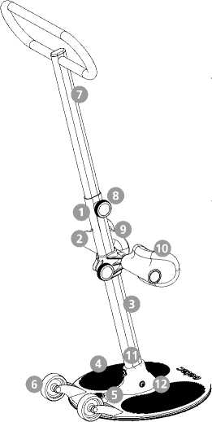Seul le personnel technique est autorisé à réaliser des opérations de réparation..

Turner PRO

8.

9.

1.

2.

3.

4.

5.

6.

7.

10.

11.

12.

Barre extérieure

Tige de blocage Marquage de hauteur Plateau principal Repose-pieds pour l’assistant

Roulettes

Barre intérieure avec poignée

Bouton tournant Guide d’utilisation rapide

Support de jambes Étiquette du produit Boulons

Données techniques

Montage du support de jambes

Charge maximale d’utilisation (CMU -

SWL, Safe Working Load) :

200 kg (441 lbs)

Poids de l’unité :

8kg

Dimensions :

Hauteur (A) : 0,8 – 1,2 m

Hauteur (B) : 0,3 – 0,55 m

Profondeur (C) : 0,46 m

Largeur (D) : 0,45 m

Repose-pieds (Ø) : 0,40 m

C

Matériaux :

Aluminium avec revêtement par poudre, plastique, acier

Durée de vie prévue :

La durée de vie prévue du

Turner PRO est de 5 ans ou de

15 000 cycles de rotation

Les repose-genoux peuvent être réglés selon la taille de l’utilisateur. Le

support de jambes peut être réglé progressivement de 0,3 à 0,55 mètre.

Suivez les trois étapes ci-dessous lorsque vous montez le support de

jambes :

Posez la barre sur une surface plane. Serrez le bouton en le

Insérez le support de jambes de manière tournant dans le sens des à ce que les cale-genoux soient position- aiguilles d’une montre. nés face vers le haut. Veillez à ce que les deux boutons soient du même côté.

A min

B max

B min

Insérez la barre de

boulons. Serrez les boulons fermement.

manière à ce que les cale-genoux soient orientés dans la direction

opposée par rapport aux

roulettes

Éléments fournis

Assurez-vous que les trois boulons sont correctement serrés. Des boulons mal serrés peuvent entraîner une fixation instable de la barre et rendre l’utilisation du Turner PRO

Barre extérieure Barre intérieure avec poignée

dangereuse.

Bouton tournant

Vis

Clé Allen

Montage de la poignée

La poignée est réglable progressivement de 0,8 à 1,2 mètre.

Suivez les trois étapes suivantes lorsque vous montez la poignée :

1x

Manuel d’utilisation

Plateau principal

Support de jambes

Placez la poignée de manière à ce que la tige de blocage soit positionnée en direction des

blocage et glissez la barre à l’intérieur de

la barre assemblée.

Il montaggio è avvenuto cor- rettamente quando si sente un “clic”. Ruotare e serrare la manopola.

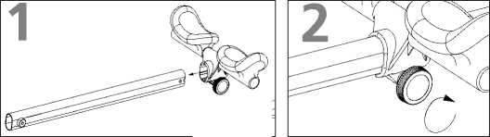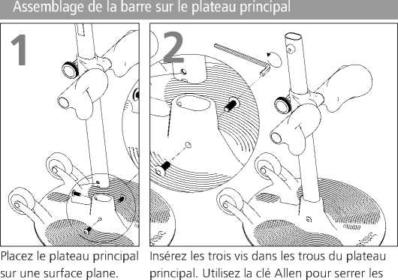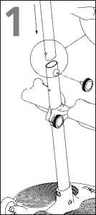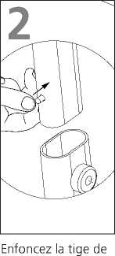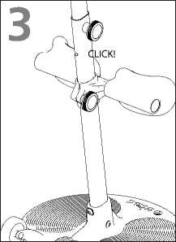

roulettes.

Liste de vérification post-montage

Réglage de la hauteur du support de jambes

Terminez le contrôle indiqué par la liste de vérification post-montage avant de commencer à utiliser le Turner PRO.

Utilisez cette liste de vérification pour vous assurer que le Turner PRO est installé comme il faut et peut fonctionner correctement et en toute sécurité avant toute utilisation. Consultez les données d’assemblage disponibles à la page précédente pour de plus amples informations.

□ Veillez a ce que le support de jambes soit monte correctement.

□ Verifiez que les trois boulons disposes entre la barre exterieure et le plateau principal sont montés correctement et bien serrés.

□ Controlez que la poignee (de la barre interieure) est montee correctement.

□ Assurez-vous que le Turner PRO tourne librement.

Réglage de la hauteur de la poignée

de blocage si la poignée est en position haute.

poignée se trouve dans la position souhaitée, tournez le bouton dans le sens des aiguilles

dans le sens con- traire des aiguilles d’une montre et ajustez la hauteur de la poignée.

d’une montre pour verrouiller la position.

Faites preuve de vigilance lors du réglage de la hauteur de la poignée : celle-ci risque de glisser vers le bas et de cogner la tête ou toute autre partie supérieure du corps de la personne effectuant la manipulation.

N’utilisez en aucun cas la poignée si celle-ci se trouve surélevée par rapport à la tige de blocage. Une telle position conduirait à une fixation instable de la barre et rendrait

l’utilisation du Turner PRO dangereuse

Tournez le bouton

dans le sens con- traire des aiguilles d’une montre et réglez la hauteur des cale-genoux.

Une fois que les cale-genoux se trouvent à la hauteur souhaitée, tournez le bouton dans le sens des aiguilles d’une montre pour ver- rouiller la position.

Vous pouvez lire la haut­eur des cale-genoux sur le marquage de hauteur présent sur la barre. Le numéro se trouvant au-dessus du support de jambes indique la bonne hauteur.

Veillez à ce que les boutons soient correctement serrés. Des boutons mal serrés peuvent entraîner un glissement de la poignée ou du cale-genoux et rendre l’utilisation du Turner PRO dangereuse.

Positionnement du Turner PRO

Commencez par aligner le sup­port de départ avec le nouveau support (chaise, fauteuil roulant,

Glissez le Turner PRO sous les pieds de l’utilisateur.

de jambes de manière à ce qu’il soit positionné deux doigts sous la rotule de l’utilisateur.

jusqu’à ce que sa position soit confortable tant pour l’utilisa- teur que pour l’assistant.

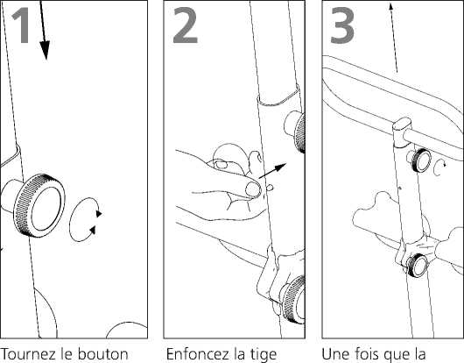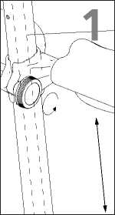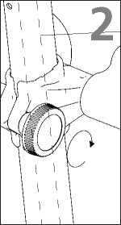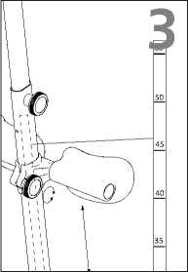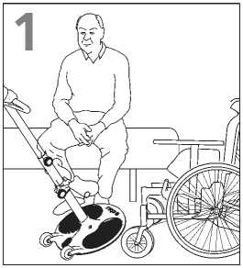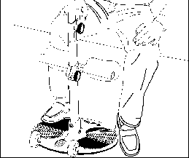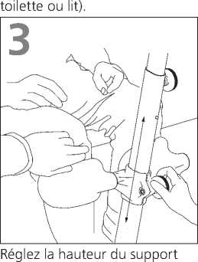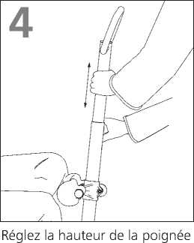

Transport et stockage ■ Utilisateur/Assistant

El Turner PRO puede almacenarse y transportarse a temperaturas situadas entre –25 y 70 °C con una humedad relativa de entre el 15 y el 93 %.

N’utilisez jamais le Turner PRO pour le trans­port de personnes ou d’objets.

Transfert de l’utilisateur

mains et placez un pied sur le repose-pieds. L’utilisateur saisit la poignée, avec les deux mains si possible.

Incitez l’utilisateur à se lever

tout en contrebalançant son poids à l’aide d’un pied et de vos deux mains (utilisez votre propre poids en vous penchant vers l’arrière).

L’assistant doit être en mesure de supporter le poids de l’utilisateur.

Veillez à ce que le poids de l’utilisateur se situe au niveau du plateau principal

Nettoyage et désinfection

Faites pivoter le Turner PRO afin de transférer le patient à l’avant du nouveau support.

Nettoyez régulièrement. Nettoyez les surfaces avec un chiffon humide et un détergent approprié au pH neutre. N’utilisez pas de solvants ou de liquides forts, car ils pourraient endommager les surfaces du Turner PRO. Lorsqu’une désinfection est nécessaire, utilisez de l’alcool isopropylique ou un produit similaire. Évitez les produits de nettoyage abrasifs. Retirez les cheveux et les poils de tapis pouvant s’être coincés dans les roulettes et assurez-vous que celles-ci tournent librement.

Assurez-vous de ne pas endommager ou ôter les étiquettes lors du nettoyage.

Reconditionnement

**FR**

Respectez les procédures de nettoyage et d’assemblage. Un document séparé relatif au reconditionnement est disponible sur Etac.com.

Appuyez sur le repose-pieds tout en prenant fortement appui sur les pieds et demandez à l’utilisateur de s’asseoir.

Maintenez le contact oculaire avec l’utilisateur pendant toute la durée du processus de transfert.

Recyclage

Le Turner PRO peut être mis au rebut selon les procédures applicables aux déchets métalliques. Les instructions de recyclage sont disponibles sur Etac.com.

Pièces détachées

Une liste de pièces détachées est disponible sur Etac.com.

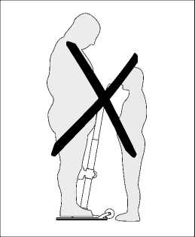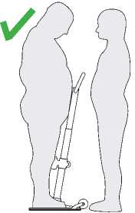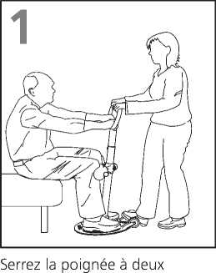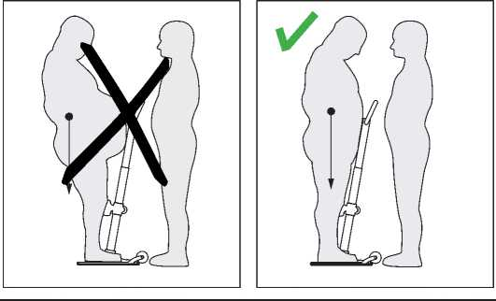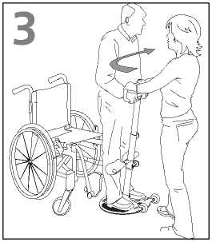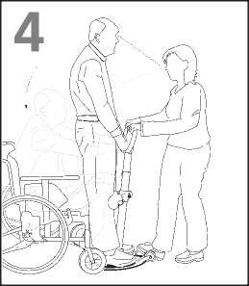

Generale

Etichette e simboli

|  |  |
| --- | --- |
| **MD**  **C€** | Dichiarazione di conformità CE  Il prodotto e i relativi accessori descritti nelle presenti istruzioni per l’uso (IFU) sono conformi al regolamento (UE) 2017/745 del 5 aprile 2017 - come dispositivo medico, classe di rischio I.  Il prodotto è fabbricato e testato secondo la norma EN 12182:2012 e parti selezionate della norma EN/ISO 10535:2006.  Qualsiasi incidente grave che si verifichi in relazione al dispositivo deve essere segnalato al produttore e all’autorità competente dello Stato membro in cui risiede l’utente e/o il paziente. |

Etichetta del prodotto:

L’etichetta contiene il numero dell’articolo e il numero di serie (codice a barre). Il codice EAN include;

(01) Numero EAN):xxxxxxxxx

Simboli:

Simboli usati sul prodotto, descritti in maggiore dettaglio:

nJ Produttore

Data di produzione

(11) (Lotto): AAMMGG

(21) (Numero di serie): xxxxx

**YYYY-MM-DD**

Numero di catalogo

SN Numero di serie

Condizioni di utilizzo:

Il trasferimento del paziente potrebbe presentare dei rischi. È consentito utilizzare l’attrezzatura descritta nel presente manuale dell’utente esclusivamente a personale in possesso dell’adeguata formazione.

Garanzia

Garanzia di 2 anni per difetti di fabbricazione e dei materiali dei nostri pro- dotti. Consultare [www.etac.com](http://www.etac.com) per i termini e le condizioni.

Consultare [www.etac.com](http://www.etac.com) per i termini e le condizioni.

Visitare [www.etac.com](http://www.etac.com) per scaricare la versione più recente della documentazione.

Breve manuale dell’utente:

Dispositivo medico

Marchio CE

rm Fare riferimento al

I _J_1

manuale dell’utente

70 Temperatura massima di 10min lavaggio

Peso massimo utente

4^^ **Hi cinirowa^**

(carico di sicurezza)

**200 I**

pH di lavaggio

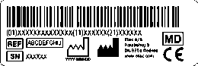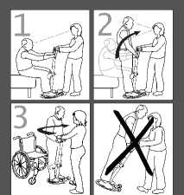



QR Code

Important

Il presente manuale dell’utente contiene importanti istruzioni e informazioni di sicurezza relative all’utilizzo di Turner PRO e dei suoi accessori. Nel presente manuale, per ”utente” si intende la persona che viene trasferita. L’assistente è la persona che utilizza Turner PRO.

Questo simbolo indica un’informazione importante relativa alla sicurezza. Seguire attentamente queste istruzioni.

Leggere il manuale dell’utente prima dell’uso. È importante comprendere pienamente il contenuto del manuale dell’utente prima di utilizzare l’attrezzatura.

Modifiche e utilizzo di componenti fabbricati da altri produttori:

Si consiglia di utilizzare solamente componenti e pezzi di ricambio Etac. Se vengono apportate modifiche al prodotto, la dichiarazi- one di conformità e la garanzia Etac perdono di validità. Etac non è responsabile di eventuali danni o incidenti che possano verificar- si quando si utilizzano componenti di altri produttori.

Valutazione del rischio

Valutare i rischi e prendere appunti.

L’assistente è responsabile della sicurezza dell’utente.

Le operazioni di riparazione sono consentite esclusivamente al personale tecnico

Turner PRO - uso previsto

Turner Pro è un sostegno di sollevamento e trasferimento che agevola l’assistente nell’aiutare l’utente ad alzarsi e nel trasferirlo in un’altra posizione seduta. Va utilizzato da utenti che possono aggrapparsi e sostenere il peso d~~e~~l proprio corpo, ma che necessi- tano di assistenza/aiuto per alzarsi ed essere trasferiti. È destinato al trasferimento di un utente da/a letto, sedia, sedia a rotelle o sanitari. Turner PRO è composto da materiali leggeri e può essere facilmente trasferito in una nuova posizione. Turner PRO deve essere usato solamente in interni su superfici piane.

Turner PRO

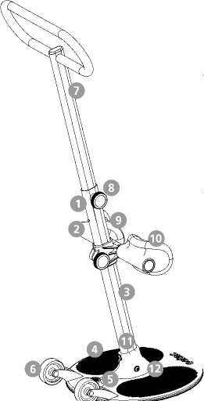Palo esterno

8.

9.

1.

2.

3.

4.

5.

6.

7.

10.

11.

12.

Perno di chiusura Altezza dell’etichetta Piattaforma principale Poggiapiedi per l’assistente

Ruote di trasporto Palo interno con impugnatura Manopola

Breve manuale dell’utente Supporto gambe Etichetta del prodotto Bulloni

Dati tecnici

Montaggio supporto gambe

Carico di lavoro sicuro

(SWL, Safe Working Load):

200 kg (441 lbs)

Peso dell’unità:

8kg

Dimensioni:

Altezza (A): 0,8–1,2 m

Altezza (B): 0,3–0,55 m

Profondità (C): 0,46 m

Ampiezza (D): 0,45 m

Materiale:

Alluminio, plastica, acciaio verniciato a polveri

Durata prevista:

Turner PRO ha una durata prevista di 5 anni o 15.000 cicli di rotazione

I cuscini per le ginocchia possono essere regolati singolarmente. Il supporto gambe consente una regolazione continua da 0,3 a 0,55 metri. Seguire questi tre passaggi per il montaggio del supporto gambe:

Piastra di supporto per piedi (Ø): 0,40 m C

B min

Appoggiare il palo su una superficie Serrare la manopola piana. Inserire il supporto gambe con le girandola in senso orario. ginocchiere rivolte verso l’alto. Accertarsi che entrambe le manopole siano sullo stesso lato.

Montare il palo sulla piastra principale

i bulloni. Serrarli saldamente.

piana. Inserire il palo con le ginocchiere rivolte in direzione opposta alle ruote.

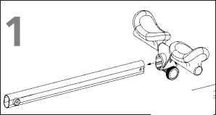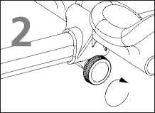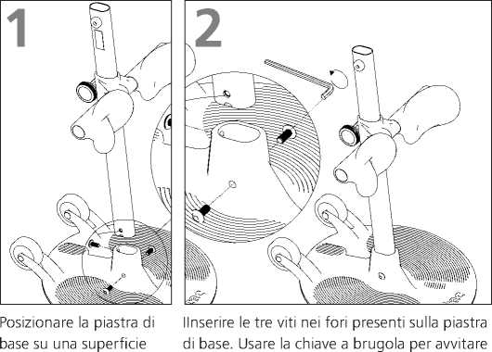



Componenti in dotazione

Accertarsi che tutti e tre i bulloni siano ben serrati. In caso contrario, il palo potrebbe essere instabile e l’uso di Turner PRO risulter- ebbe pericoloso.

Palo interno con impugnatura

Chiave a brugola

Manopola

Viti

Montaggio dell’impugnatura

L’impugnatura cons~~e~~nte una regolazione continua da 0,8 a 1,2 metri. Seguire questi tre passaggi per il montaggio dell’impugnatura:

Palo esterno

Piastra principale

1x

Manuale dell’utente

Supporto gambe

Posizionare l’im- pugnatura con il perno di chiusura rivolto verso le ruote.

Premere il perno di chiusura e far scor- rere il palo nel palo precedentemente montato.

Il montaggio è avvenuto correttamente quando si sente un “clic”. Ruotare e serrare la manopola



Lista di controllo post-montaggio

Regolazione dell’altezza del supporto gambe

Non iniziare a utilizzare Turner PRO prima di aver completato la verifica secondo la lista di controllo post-montaggio.

Prima dell’utilizzo, usare la presente lista di controllo per verificare che Turner PRO sia stato installato adeguatamente e accertarsi che funzioni in modo corretto e sicuro. Per maggiori dettagli, consultare le informazioni di montaggio nella pagina precedente.

* Assicurarsi che il supporto gambe sia montato correttamente.
* Assicurarsi che tutti e tre i bulloni tra il palo esterno e la piastra principale siano montati e serrati correttamente.
* Assicurarsi che l’impugnatura (palo interno) sia montata correttamente.
* Assicurarsi che Turner ruoti liberamente.

Regolazione dell’altezza dell’impugnatura

ola in senso orario e regolare l’altezza dell’impugnatura.

l’altezza dell’im- pugnatura desiderata, ruotare la manopola in senso orario per bloccarla in posizione.

di chiusura verso l’interno se l’impugnatura è in posizione alta.

Ruotare la manop- ola in senso orario e regolare l’altezza del supporto ginocchia.

Quando si regola l’altezza, prestare attenzi- one all’impugnatura, in quanto può scivolare e colpire gli operatori sulla testa o sulla parte superiore del corpo.

Non usare l’impugnatura se è in posizione più elevata rispetto al perno di chiusura. Ciò potrebbe rendere il palo instabile e l’uso di Turner PRO risulterebbe pericoloso.

**2**

50

45

40

35

30

**3**

55

Quando si rag- giunge l’altezza del supporto desiderata, ruo- tare la manopola in senso orario per bloccarlo in

posizione.

L’altezza del supporto ginocchia può essere verificata usando il metro presente sul palo. Il numero al di sopra del supporto gambe indica l’altezza corretta.

Accertarsi che i bulloni siano serrati in maniera sicura. In caso contrario, l’impugnatura o il supporto ginocchia potrebbero scivolare e l’uso di Turner PRO risulterebbe pericoloso.

Posizionamento di Turner PRO

Allineare la nuova seduta (sedia, sedia a rotelle, sanitari o letto) alla seduta esistente.

Far scivolare Turner PRO sotto ai piedi dell’utente.

Regolare l’altezza del supporto gambe in modo tale che sia collocato due dita sotto la ginocchiera.

Regolare l’altezza dell’im- pugnatura in una posizione comoda per utente e assistente.

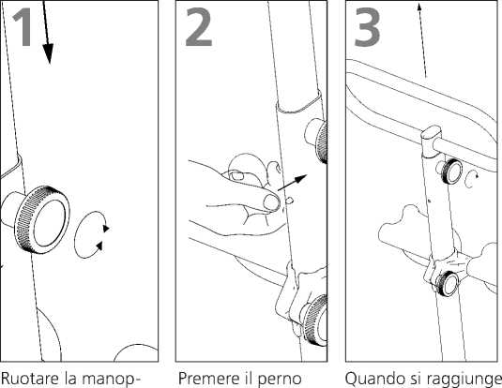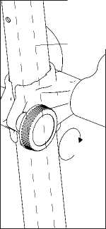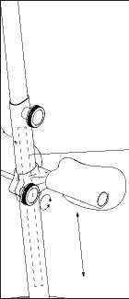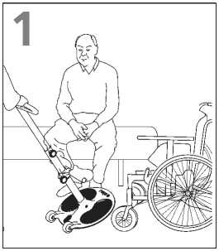

Transport and storage Trasporto e conservazione

Utente/Assistente

Turner PRO può essere conservato e trasportato a temperature comprese tra -25 °C e 70 °C con umidità relativa compresa tra il 15% e il 93%.

Non utilizzare Turner Pro per il trasporto di persone o oggetti.

Trasferimento dell’utente

L’assistente deve essere in grado di sostenere il peso dell’utente.

Assicurarsi che il peso dell’utente rientri nella piastra di base.

Afferrare l’impugnatura con entrambe le mani e posizionare un piede sul poggiapiedi. L’utente afferra l’impugnatura, se possibile con entrambe le mani.

Incoraggiare l’utente ad alzarsi e, allo stesso tempo, contro- bilanciarne il peso con i propri mani e piedi (usare il peso del proprio corpo inclinandosi all’indietro).

Cleaning and disinfection Pulizia e disinfezione

Girare Turner PRO in modo tale che l’utente venga trasferito davanti alla nuova seduta.

Effettuare la pulizia regolarmente. Pulire le superfici con un panno umido utilizzando un apposito detergente con pH neutro. Non utilizzare solventi o detergenti aggressivi, che potrebbero danneggiare le superfici di Turner. Per la disinfezione, quando necessario: usare alcool isopropilico o simili. Evitare l’impiego di prodotti di pulizia abrasivi. Rimuovere capelli e pelucchi dalle ruote e accertarsi che ruotino liberamente.

Accertarsi di non danneggiare o rimuovere le etichette durante la pulizia.

Rimessa in servizio

Seguire la procedura di pulizia e montaggio. Un documento separato sulla rimessa in servizio è disponibile su Etac.com.

Mettere i piedi sul poggiapiedi, caricarvi il peso del proprio corpo e chiedere all’utente di sedersi. Mantenere il contatto visivo con l’utente per l’intero processo di trasporto.

Riciclaggio

Turner PRO può essere smaltito come rifiuto metallico. Le istruzi- oni per il riciclaggio sono disponibili su Etac.com

Ricambi

Un elenco dei ricambi è disponibile su Etac.com.



General

Símbolos y etiquetas

|  |  |
| --- | --- |
| [md] **C€** | Declaración CE  El producto y sus accesorios relacionados, descritos en estas instrucciones de uso (IDU), cumplen con el reglamento (UE) 2017/745 del 5 de abril de 2017 como producto sanitario, clase de riesgo I.  El producto se ha fabricado y probado según EN 12182:2012 y algunas partes de EN/ISO 10535:2006.  Cualquier incidente grave que se produzca en relación con el dispositivo debe notificarse al fabricante y a la autoridad competente del Estado miembro en el que esté establecido el usuario y/o el paciente. |

Etiqueta del producto:

La etiqueta contiene el número de referencia y el número de serie (códigos de barras) El código EAN contiene:

(01) (n.º EAN): xxxxxxxxxx

Símbolos:

Explicación más detallada de los símbolos utilizados en el producto:

nJ Fabricante

Fecha de fabricación

(11) (Lote): AAMMDD

(21) (Número de serie): xxxxx

**[WsTj**

**YYYY-MM-DD**

Número de catálogo

SN

Número de serie

Condiciones de uso:

Trasladar a una persona puede suponer un elemento de riesgo. El equipo descrito en este manual solamente debe ser utilizado por personal formado.

Aviso de garantía:

Garantía de 2 años contra defectos de mano de obra y en materi­ales de nuestros productos.

Consulte los términos y condiciones en [www.etac.com](http://www.etac.com).

Visite [www.etac.com](http://www.etac.com) para descargar la versión más reciente de nuestra documentación.

Guía de utilización breve:

Importante

Producto sanitario

Con marcado CE

Consulte el manual

LJ-i de usuario

70’C Temperatura máxima

10min en el lavado

Peso máximo del usuario (SWL)

**max c max**

**200 I 441 kg I lbs**

pH en el lavado

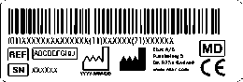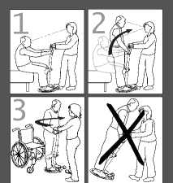



Código QR

Este manual de usuario contiene instrucciones de seguridad importantes e información relacionada con el uso del Turner PRO y sus accesorios. En este manual, por «usuario» se entiende la persona que es trasladada. El «asistente» es la persona que maneja el Turner PRO

Este símbolo indica que se trata de infor- mación importante sobre seguridad. Siga atentamente estas instrucciones.

¡Lea el manual de usuario antes de su uso! Es importante entender completamente el contenido del manual de usuario antes de

Turner PRO: uso previsto

El Turner PRO es un soporte de transferencia y levantamiento de usuarios que permite al cuidador ponerlo de pie y cambiarlo a otra posición sentada. Este dispositivo está indicado para usuarios que pueden agarrarse y levantar todo el peso de su cuerpo, pero que requieren ayuda/apoyo para mantenerse de pie y moverse. Está pensado para trasladar personas desde y hacia la cama, sillas, sillas de ruedas e inodoros. El Turner PRO está fabricado con materiales ligeros y puede desplazarse fácilmente a otras ubica- ciones. El Turner PRO solo está indicado para su uso en interiores y sobre superficies planas.

Turner PRO

utilizar el equipo.



Poste exterior Pasador de bloqueo Etiqueta de altura Placa principal Reposapiés para el asistente

Ruedas de transporte Poste interior con asa Botón giratorio Guía de utilización breve

Soporte de la extremidad

Etiqueta del producto Pernos

Modificaciones y uso de piezas de otros fabricantes:

Recomendamos usar exclusivamente componentes y recambios de Etac. Si se modifica el producto, la declaración de conformidad deja de ser válida y Etac no se hace responsable de la garantía. Etac no se hace responsable de los errores o accidentes que puedan producirse al usar componentes de otros fabricantes.

Evaluación de riesgos

Evalúe el riesgo y tome nota de él.

¡El asistente es responsable de la seguridad del usuario!

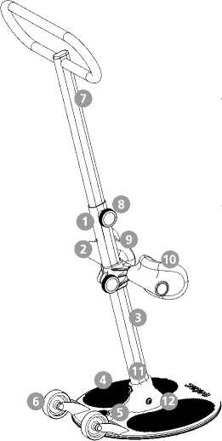Solamente el personal técnico está autor- izado a realizar reparaciones.

10.

1.

2.

3.

4.

5.

6.

7.

8.

9.

11.

12.

Datos técnicos

Montaje del soporte de la extremidad

Carga de trabajo segura (SWL, Safe Working Load):

200 kg (441 lbs)

Peso de la unidad:

8kg

Dimensiones:

Altura (A): 0,8-1,2 m

Altura (B): 0,3-0,55 m

Profundidad (C): 0,46 m

Anchura (D): 0,45 m

Reposapiés (Ø): 0,40 m

C

Material:

Aluminio recubierto de pintu ra, plástico y acero.

Vida útil prevista

El Turner PRO tiene una vida útil prevista de 5 años u 15000 ciclos de giro

El cojín de rodilla puede ajustarse en función del usuario. El soporte de la

extremidad puede ajustarse de forma progresiva entre 0,3 y 0,55 metros. Siga estos tres pasos para montar el soporte de la extremidad:

Ponga el poste en el suelo sobre una

Apriete el botón girán-

superficie plana. Inserte el soporte de la extremidad con las almohadillas para las

dolo en el sentido de las agujas del reloj.

rodillas mirando hacia arriba. Cerciórese

de que los dos botones estén en el mismo lado.

A min

B max

B min

Montaje del poste en la placa principal

Coloque la placa de apoyo Inserte los tres tornillos en los orificios de sobre una superficie la placa de apoyo. Utilice la llave Allen para plana. Inserte el poste con apretar los pernos. Apriete bien los pernos. las almohadillas para las rodillas mirando hacia el

lado contrario a las ruedas.

Piezas suministradas

Asegúrese de que los tres pernos estén cor- rectamente fijados. Si están flojos, el poste podría tambalearse y sería peligroso utilizar el Turner PRO.

Poste exterior Poste interior con asa

Llave Allen

Botón giratorio

3 Tornillos

3x

Manual de usuario

1x

Soporte de la extremidad

Montaje del asa

El asa puede ajustarse de forma progresiva entre 0,8 y 1,2 metros.

Siga estos tres pasos para montar el asa:

Placa principal

Ponga el asa con el pasador de bloqueo mirando hacia las ruedas

de bloqueo para que encaje y deslice el poste en el interior del poste ya montado.

Cuando se oiga un clic, estará montado correctamente. Gire y apriete el botón..

1/1 LU

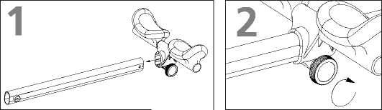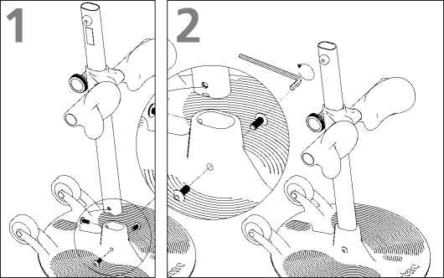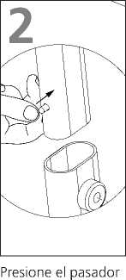

Lista de comprobación después del montaje

Ajuste de la altura de soporte de la extremidad

No empiece a utilizar el Turner PRO sin haber repasado la lista de comprobación tras su montaje.

Utilice esta lista de comprobación para verificar que el Turner PRO está instalado y funciona de forma correcta y segura antes de su uso. Consulte la información de montaje de la página anterior para ver los detalles.

□ Asegurese de que el soporte de extremidad este bien montado.

□ Compruebe que los tres pernos situados entre el poste exterior y la placa principal estén montados correctamente y bien apretados.

* Asegurese de que el asa (poste interior) este bien montada.
* Compruebe que el Turner gire sin problemas.

**1**

Ajuste de la altura del asa

las agujas del reloj y ajuste la altura del asa.

dentro si el asa está en la posición superior.

asa, gire el botón en el sentido de las agujas del reloj para

Gire el botón en el sentido contrario a las agujas del reloj y ajuste la altura del soporte para las rodillas.

Cuando se alcance la altura correcta del soporte para las rodillas, gire el botón en el sentido de las agujas del reloj para bloquear

la posición.

Tenga en cuenta el asa al ajustar la altura: puede deslizarse hacia abajo y golpear al operario en la cabeza o en la parte superior del cuerpo.

No utilice el asa en una posición superior a la del pasador de bloqueo, puesto que de lo contrario el poste se tambaleará y será peligroso utilizar el Turner.

La altura del soporte para las rodillas puede leerse en la escala del poste. El número que figura encima del soporte de la extremidad indica la altura correcta.

Asegúrese de que los botones estén bien apretados. Si están sueltos, el asa o el soporte para las rodillas pueden deslizarse hacia abajo y será peligroso utilizar el Turner

Colocación del Turner PRO

bloquear la posición.

Coloque el nuevo asiento (silla, silla de ruedas, inodoro o cama) al lado del asiento existente.

Pase el Turner PRO por debajo de los pies del usuario.

Ajuste la altura del soporte de la extremidad de tal modo que quede dos dedos por debajo de la rótula del usuario.

Ajuste la altura del asa a una posición que resulte cómoda para el usuario y el asistente.

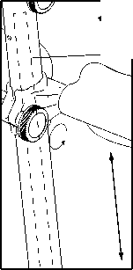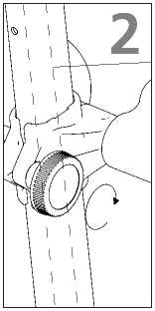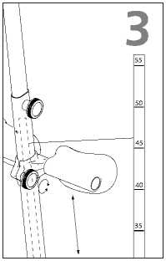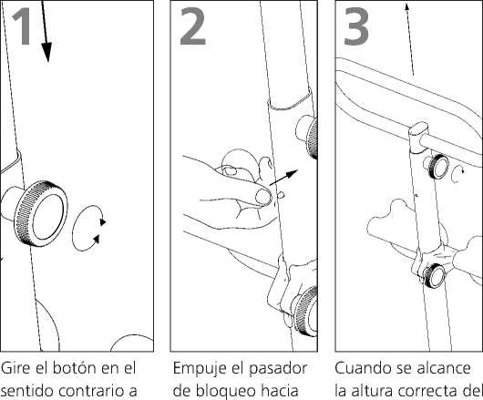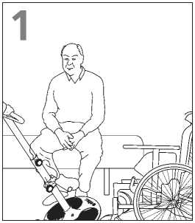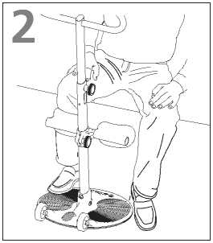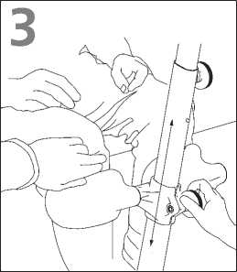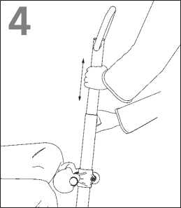

Usuario/asistente

Transporte y almacenamiento

El Turner PRO puede almacenarse y transportarse a temperaturas situadas entre –25 y 70 °C con una humedad relativa de entre el 15 y el 93 %.

No utilice el Turner PRO para transportar personas ni objetos.

El asistente debe poder soportar el peso del usuario.

Traslado del usuario

Asegúrese de que el peso del usuario esté dentro de lo indicado en la placa de apoyo.

Agarre el asa con ambas manos y coloque un pie en el reposapiés. El usuario agarra el asa, si es posible, con las dos manos.

Ayude al usuario a ponerse de pie y, al mismo tiempo, equilibre el peso del usuario con un pie y las manos (utilice su peso corporal inclinándose hacia atrás).

Limpieza y desinfección

Gire el Turner PRO para que el usuario se transfiera a la parte delantera del nuevo asiento.

Limpie el Turner PRO con regularidad. Limpie las superficies con un paño húmedo utilizando un detergente con pH neutro adecuado. No utilice disolventes ni líquidos fuertes, pues podría dañar las superficies del Turner. Cuando sea necesario desinfectar, utilice alcohol isopropílico o similar. Evite utilizar productos de limpieza abrasivos. Retire las posibles pelusas y pelos de las ruedas y compruebe que giren sin problemas.

Asegúrese de que las etiquetas no se hayan dañado ni eliminado con la limpieza.

Ajustes

Siga el procedimiento de limpieza y montaje. La documentación específica de los ajustes está disponible en Etac.com.

Pise el reposapiés, apóyese con su peso y pida al usuario que se siente. Mantenga el contacto visual con el usuario durante todo el proceso de traslado.

Reciclaje

El Turner PRO puede desecharse como residuo metálico. Las instrucciones para el reciclaje se proporcionan en Etac.com.

Piezas de recambio

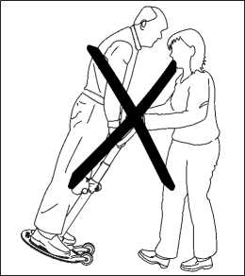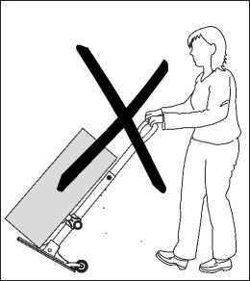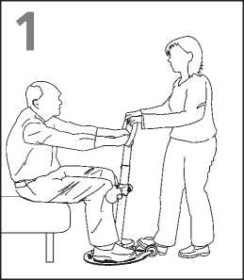

Hay una lista de piezas de recambio disponible en Etac.com.

**ES**

**(oetac\***



Etac A/S Parallelvej 3 DK-8751 Gedved [www.etac.com](http://www.etac.com)